
  
तथ्याङ्कमा रुकुम (पश्चिम)
जनसंख्याः- १,५4,272 विमानस्थलः-२ (सल्ले र चौरजहारी)
क्षेत्रफलः-1,2१३.49 व.कि.मी. मुख्य भाषाः- नेपाली, मगर
प्रतिनिधि सभा सदस्य निर्वाचन क्षेत्रः- १ मुख्य पेषाः- कृषि
प्रदेश सभा सदस्य निर्वाचन क्षेत्रः- २ साक्षरताः- ९७ प्रतिशत
नगरपालिका संख्याः- ३ लोकमार्गहरुः- राप्ती र मध्यपहाडि
गाउँपालिका संख्याः- ३
कुल वडा संख्याः- ७३

‘स्वच्छ र सक्षम निजामती प्रशासन, समृद्धि र सुशासन’

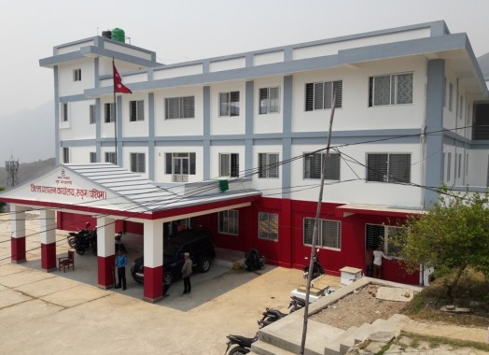
मिति २०७७ श्रावण १ देखि २०७७ पौष मसान्त सम्म
जिल्ला प्रशासन कार्यालय रुकुम (पश्चिम)द्वारा प्रकाशित अंकः- १

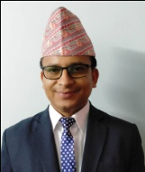
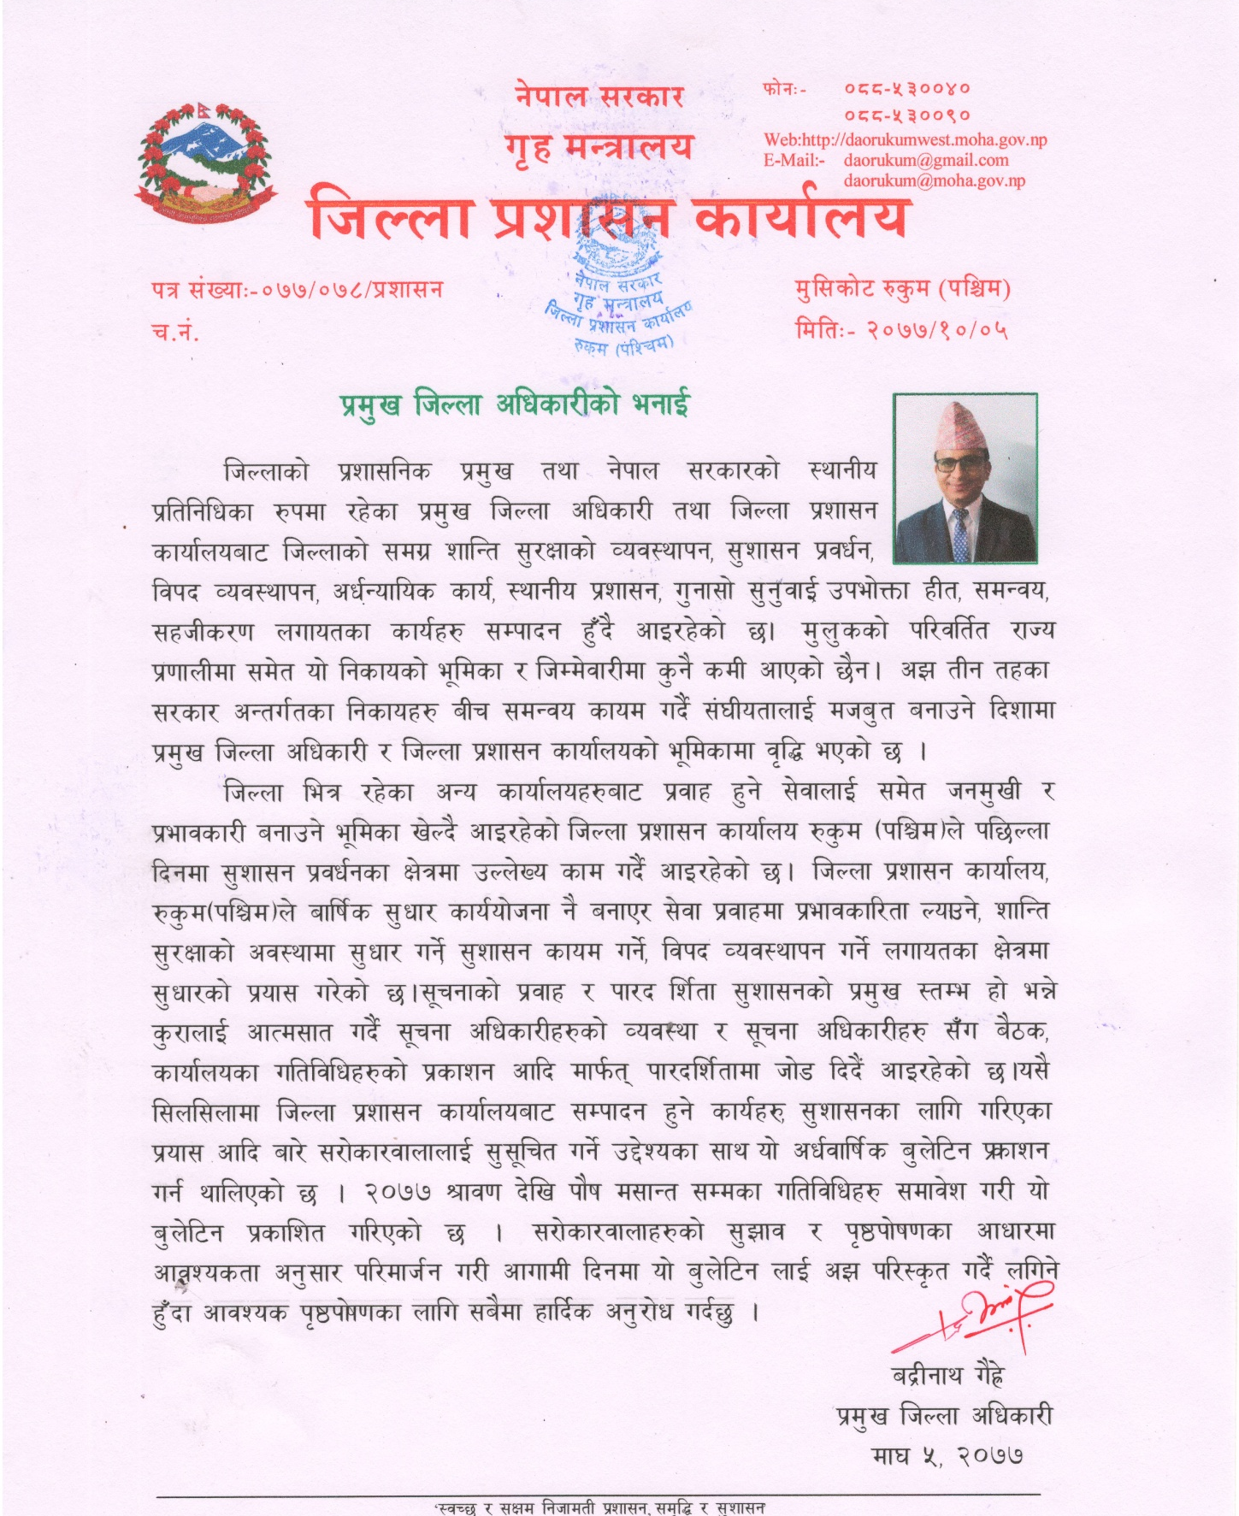
१. रुकुम (पश्चिम) जिल्लाको सामान्य परिचय
मध्यकालिन वाइसे राज्यमध्ये रुकुमकोट, मुसिकोट, बाँफिकोट, गोतामकोट र जहारीकोट राज्यहरु पनि पर्दथे । यी राज्यमध्ये रुकुमकोटमा रुक्मीणी नाम गरेकी देवीको मन्दिर रहेको थियो । रुक्मीणी देवीको नाम अपभ्रंस भएर रुकुमकोट भएको र रुकुमकोट शब्दबाटै रुकुम नाम रहन गएको किम्बदन्ती पाइन्छ ।
वि.सं. २०७४ मा रुकुम जिल्लालाई २ जिल्लामा विभाजन गरेपछि रुकुम पश्चिम र रुकुम पूर्व गरी दूई भागमा यो जिल्ला विभाजन भयो । हाल कर्णाली प्रदेश अन्तरगत पर्ने यस रुकुम पश्चिम जिल्लाको पूर्वी सीमानामा रुकुम पूर्व, पश्चिम सीमानामा जाजरकोट, उत्तरमा डोल्पा र दक्षिणमा सल्यान र रोल्पा जिल्लाहरु पर्दछन । करीब १ लाख ५५ हजार जनसख्या भएको यस जिल्लाको सदरमुकाम मुसिकोट हो । यस जिल्लामा हिमाली, पहाडि र तराईसम्मकै हावापानी पाइन्छ । विभिन्न ताल तथा प्राकृतिक सौन्दर्यले भरिपूर्ण यो जिल्लामा विभिन्न जात जाति र भाषा भाषीका मानिसहरु वसोवास गर्दछन । उनीहरुको रहन सहन र कला संस्कृति पनि विविध खालको रहेकोले प्रकृति र संस्कृतिले भरिपूर्ण जिल्लाको रुपमा लिन सकिन्छ।
यस जिल्लाका मानिसको मुख्य पेशा कृषि नै हो । विस्तारै सरकारी सेवा तथा अन्य पेशा व्यवसाय अबलम्बन गर्ने मानिसहरुको संख्या पनि बढी रहेको अवस्था छ । राप्ती लोकमार्ग र मध्य पहाडि लोकमार्ग जस्ता सडक सञ्जाल यस जिल्लामा पनि पर्दछन । ग्रामीण सडकहरुको निर्माण कार्य पनि भैरहेको छ । जिल्लाको भूगोल र हावापानीमा विविधता छ जस्तै आठविसकोट नगरपलिकाको उत्तरी भू-भाग डोल्पासंग जोडिएकोले ठण्डी र चौरजहारी नगरपालिकामा गर्मी हावापानी पाइन्छ ।

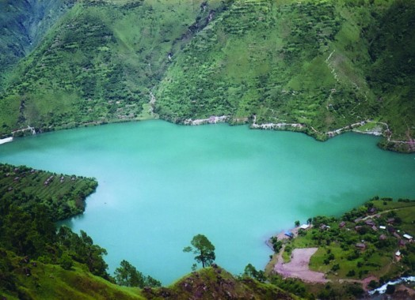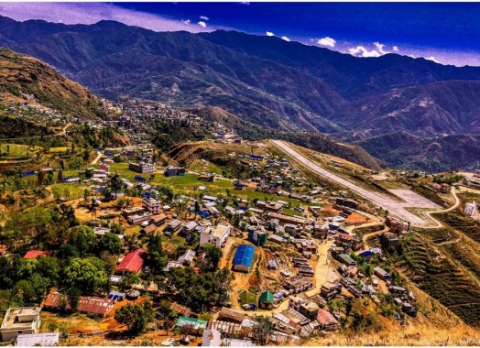
रुकुम (पश्चिम) जिल्लाको सदरमुकाम मुसिकोट खलंगा

स्यार्पु ताल बाँफिकोट रुकुम (पश्चिम)

१.१. जिल्ला भित्र रहेका स्थानिय तहहरुः
क्र.स. | स्थानिय तह | क्षेत्रफल व.कि.मी. | जनसंख्या
१. | मुसिकोट नगरपालिका | 136.06 | 32939
२. | आठविसकोट नगरपालिका | 560.34 | 33601
३. | चौरजहारी नगरपालिका | 107.38 | 27438
४. | बाँफिकोट गाउँपालिका | 190.42 | 18696
५. | सानीभेरी गाउँपालिका | 133.80 | 22194
6. | त्रिवेणी गाउँपालिका | 85.49 | 19404
जम्मा |  | 1213.49 | १५4272

१.2 रुकुम (पश्चिम) जिल्लाको भौगोलिक नक्सा
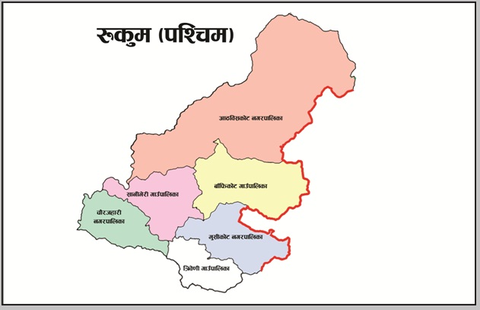

२. जिल्ला प्रशासन कार्यालय रुकुम (पश्चिम)को परिचय
- वि.सं. २०१८ मा नेपाललाई १४ अञ्चल ७५ जिल्लामा विभाजन गरिएको थियो । सो विभाजन पश्चात स्थानीय प्रशासनलाई विकेन्दीत प्रशासनीक व्यवस्था एव शान्ति सुरक्षा र अमनचयन कायम गर्नको लागि स्थानीय प्रशासन ऐन, २०२८ लागू गरियो । सो ऐन बमोजिम जिल्लाको सामान्य प्रशासन सञ्चालन गर्न प्रत्येक जिल्लामा जिल्ला प्रशासन कार्यलय रहने व्यवस्था भए अनुसार रुकुम जिल्ला प्रशासन कार्यालय रहेको हो ।
- वि.सं. २०७४ मा रुकुम जिल्लालाई २ जिल्लामा विभाजन गरेपछि रुकुम पश्चिम र रुकुम पूर्व गरी दूई भागमा यो जिल्ला विभाजन भयो । हाल कर्णाली प्रदेश अन्तरगत पर्ने यस रुकुम पश्चिम जिल्ला विगतमा एउटै जिल्लाको रुपमा रहदा यसको सरदमुकाम हालको रुकुम पूर्व जिल्लाको रुकुमकोटमा रहेको थियो ।
- वि.सं. २०२९ सालमा उक्त सदरमुकाम हालको रुकुम पश्चिममा पर्ने मुसिकोटमा स्थानान्तरण भएको थियो । हाल दुई जिल्ला भएपछिको रुकुम पश्चिमको सदरमुकाम पनि मुसिकोट नै रहेको छ ।
- हाल नेपालले संघात्मक शासन व्यवस्था अपनाएपछि मुलुक संघीय संरचना अनुसार संघ, प्रदेश र स्थानीय तह गरी ३ तहको सरकार रहने संवैधानीक व्यवस्था भएको छ । यस व्यवस्थाबमोजिम जिल्ला प्रशासन कार्यालय नेपाल सरकारको प्रतिनिधिको रुपमा संघ मातहत रहको छ ।

२.1. जिल्ला प्रशासन कार्यालयको भूमिका
- जिल्ला प्रशासन कार्यालय नेपाल सरकारको प्रतिनिधिको रुपमा जिल्लामा काम गर्ने तथा शान्ति सुरक्षा अमनचयन कायम गरी जनताको जीउधनको सुरक्षा गर्नु यसको प्रमुख कर्तब्य हो ।
- यो अर्ध न्यायीक निकायको रुपमा पनि कार्य गर्दछ । यस जिल्लाको जिल्ला प्रशासन कार्यालयले अख्तियार दूरुपयोग अनुसन्धान आयोगले प्रत्यायोजन गरेको अधिकारको प्रयोग गरी अख्तियार दूरुपयोग तथा अनुसन्धान सम्बन्धी कार्य पनि सम्पादन गर्दछ ।
- शान्ति सुरक्षाका अतिरिक्त जिल्लामा हुने विकास निर्माणको कार्यमा सहजिकरण गर्ने, समय समयमा आइपर्ने विपद तथा प्रकोपका घटनाहरु हुन नदिने विपद आएको अवस्थामा उद्धार र राहत वितरण गर्ने र पिडितलाई पुनस्थापनाको प्रबन्ध मिलाउन पहल गर्नु पनि जिल्ला प्रशासन कार्यालयको उत्तिकै महत्वपूर्ण जिम्मेवारीमा पर्छ ।
- अदालत तथा नेपाली सेनावाहेक जिल्लाका अन्य कार्यालयहरुवीच समन्वय रेखदेख गर्नु पनि जिल्ला प्रशासन कार्यालयको भूमिकामा पर्दछ ।
- हाल प्रदेश सरकार र स्थानीय सरकार पनि रहेको अवस्थामा ती सरकार र तिनीहरुका मातहतका कार्यालयहरुवीच समन्वय तथा सहजिकरण गर्ने भूमिका पनि रहेको छ ।
- नागरिकता, राहदानी, नाबालक परिचय पत्र वितरण विभिन्न सिफारिश गर्ने लगायतका सेवा प्रवाह गर्ने कार्य पनि यसको कार्यक्षेत्रभित्र पर्दछ ।
- समग्रमा सर्वसाधरणले आफु र आफनो संम्पतिको पूर्ण सुरक्षित रहेको महशुस गर्नु, जिल्लाबाट प्रवाह हुने सेवा छिटो छरितो एव. सहज तरिकाले हुनु, विकास निर्माणको कार्य सहजरुपमा हुनु र विपदको न्यूनिकरण, विपद भएमा उद्धार र राहतको काम प्रभावकारी रुपमा हुनु यस कार्यालयको सफलताको मापन हो ।

२.२. जिल्ला प्रशासन कार्यालय रुकुम (पश्चिम)को संगठनात्मक संरचना ।
जिल्ला प्रशासन कार्यालय रुकुम (पश्चिम)को हाल कायम रहेको दरवन्दि संख्याको संगठनात्मक संरचना देहाय वमोजिम रहेको छ ।
सि.नं. | पद | तह/श्रेणी | हाल कायम रहेको दरवन्दि संख्या | कैफियत
१ | प्र.जि.अ. | रा.प. द्वितीय | १
२ | स.प्र.जि.अ. | रा.प. तृतीय | १
३ | नायब सुब्बा | रा.प.अनं. प्रथम | ४
४ | लेखापाल | रा.प.अनं. प्रथम | १
५ | कम्प्यूटर अपरेटर | रा.प.अनं. प्रथम | २
६ | खरिदार | रा.प.अनं. द्वितीय | ४ | १ पि.ए. सहित
७ | ह.स.चा. | श्रेणी विहिन | १
८ | का.स. | श्रेणी विहिन | ६

२.3. जिल्ला प्रशासन कार्यालय रुकुम (पश्चिम)मा हाल कार्यरत कर्मचारी विवरण
सी.नं | नाम | पद | कार्यरत शाखा/कोठा नं. | सम्पर्क | तस्बिर
1 | बद्रीनाथ गैह्रे | प्र.जि.अ. | प्र.जि.अ.को कार्यकक्ष/206 | 9857837777  daorukum@gmail.com | 
2 | शेरबहादुर पुन | स.प्र.जि.अ. | स.प्र.जि.अ.को कार्यकक्ष/108 | 9857820090  sherpmg@yahoo.com | 
3 | जितविर बिष्ट | नायब सुब्बा | नागरिकता शाखा/ 103 | 9748502362 | 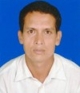
4 | तुलविर के.सी. | नायब सुब्बा | नागरिकता शाखा/ 103 | 9844917436 | 
5 | यमा के.सी. बुढा | नायब सुब्बा | राहदानी शाखा/105 | 9843216659  yamakc77@gmail.com | 
6 | तोषराज के‍.सी. | नायब सुब्बा | प्रशासन शाखा/201 | 9847934799  toshrajkc62@yahoo.com | 
7 | शुसिला खड्का (दाहाल) | लेखापाल | लेखा शाखा/208 | 9868247916  dahal.shusila@gmail.com | 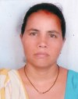
8 | जयराम के.सी. | कम्प्यूटर अपरेटर | प्रशासन शाखा/201 | 9847956096  jayabasibang@yahoo.com | 
9 | दिलिप वि.सी. | कम्प्यूटर अपरेटर | नागरिकता शाखा/103 | 9848015170  budhathokidilip@nepal.gov.np | 
10 | गोपिलाल शर्मा | विवरण दर्ता अपरेटर (क.अ.) | राष्ट्रिय परिचय-पत्र विवरण दर्दा स्टेसन/110 | 9844983597 | 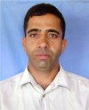
11 | देवबहादुर वली | खरिदार | मुद्दा शाखा/204 | 9847936113  olidevbahadur@gmail.com | 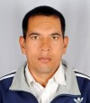
12 | एकेन्द्रा घर्ती | खरिदार | नागरिकता शाखा/103 | 9812855321 | 
13 | कल्पना शाही | खरिदार | मुद्दा शाखा/204 | 9844976962  kalpanashahi2076@gmial.com | 
14 | मानबहादुर खड्का | हलुका सवारी चालक | प्रशासन शाखा/201 | 9866931977 | 
15 | जसविर खत्री | कार्यालय सहयोगी | नागरिकता शाखा/103 | 9747011164 | 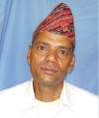
16 | खिमबहादुर के.सी. | कार्यालय सहयोगी | नागरिकता शाखा/103 | 9866923660 | 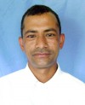
17 | बिनाराम खड्का | कार्यालय सहयोगी | लेखा शाखा/208 | 9847945975 | 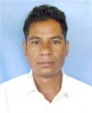
18 | अञ्जु घर्ती | कार्यालय सहयोगी | मुद्दा शाखा/204 | 9844914892 | 
19 | निता कुमारी नेपाली | कार्यालय सहयोगी | राहदानी शाखा/105 | 9844917336 | 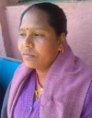
20 | अर्जुन विष्ट | दर्ता सहायक | राष्ट्रिय परिचय-पत्र विवरण दर्दा स्टेसन/110 | 9869553196 | 

२.4. जिल्ला प्रशासन कार्यालय रुकुम (पश्चिम)बाट सम्पादन हुने प्रमुख कार्यहरु

जिल्लामा शान्ति, सुव्यवस्था र सुरक्षा कायम गरी जनताको जिउ, धन र स्वतन्त्रताको संरक्षण गर्नु जिल्ला प्रशासन कार्यालयको मुख्य कार्य हो । नेपालको प्रचलित संविधान तथा कानुनद्धारा प्रत्याभूत लोकतान्त्रिक मुल्य र मान्यताको सम्मान, संरक्षण र प्रवद्र्धन गर्ने मुख्य दायित्व भएको प्रमुख संघीय कार्यालय हो । स्थानीय प्रशासन ऐन, २०२८ को प्रावधान मुताविक जिल्लाको शान्ति सुरक्षाको अवस्थालाई मजवुत र प्रभावकारी तुल्याउने कार्यको प्रमुख प्रशासकीय अधिकृतको रुपमा प्रमुख जिल्ला अधिकारी रहने व्यवस्था छ । साथै स्थानीय प्रशासन सम्वन्धी कार्यहरु, विपद् व्यवस्थापन सम्वन्धी कार्यहरु, विकास निर्माणका कार्यहरुको समन्वय र सहजीकरण, शासन प्रणालीमा सहभागी विभिन्न अंगहरुसँगको समन्वय, सहकार्य र सहजीकरण, सुशासन कायम, विभिन्न अर्धन्यायिक कार्यहरु तथा कार्यालयवाट प्रवाह गरिने विभिन्न सेवाहरु पर्दछन । यसका अलावा सेवाग्राही नागरिकका इच्छा, चाहना र आवश्यकतालाई प्रचलित कानुन वमोजिम सरल, सहज र प्रभावकारी तवरवाट व्यवस्थापन गर्ने गराउने र समग्रमा सुशासन प्रवद्र्धन गर्ने समेतका कार्यहरु गर्नुपर्दछ । जिल्ला प्रशासन कार्यालयवाट प्रवाह गरिने मुख्य कार्यहरुलाई देहाय वमोजिम प्रस्तुत गरिएको छ ।

2.5. शान्ति, सुरक्षा र सुव्यवस्था सम्वन्धी कार्यहरुः
- शान्ति, सुरक्षा कायम गर्ने ।
- सुरक्षा निकायहरुको प्रभावकारी समन्वय, परिचालन र सुरक्षा व्यवस्थापन गर्ने ।
- जनताको माग र आधारभूत आवश्यकता वमोजिम शान्ति, सुरक्षालाई मजवुत र प्रभावकारी तुल्याउने ।
- अपराध रोकथाम र नियन्त्रण सम्वन्धी मौजुदा कानुनको प्रभावकारी कार्यान्वयन तथा अपराध न्यूनीकरणमा सरोकारवालाहरुसँग प्रभावकारी समन्वय र सहकार्य गर्ने ।
- जिल्लाभित्र रहेका विशिष्ट व्यक्ति, महत्वपुर्ण स्थल, भवन, संरचनाको आवश्यक सुरक्षा प्रवन्ध गर्ने
- सार्वजनिक स्थलमा अवाञ्छनीय व्यवहारको रोकथाम, मादक पदार्थ, सार्वजनिक अपराधको नियन्त्रण ।
- सार्वजनिक चन्दा संकलन नियमन र नियन्त्रण ।

2.6.स्थानीय प्रशासन सम्वन्धी कार्यहरुः
- संघ–संस्था दर्ता, नवीकरण, विधान संशोधन, शाखा खोल्न दिने तथा नियमन सम्वन्धी कार्यहरु ।
- सम्पत्ति प्राप्ति, जग्गा प्राप्ति, अधिग्रहण र मुआव्जा सम्वन्धी विभिन्न कार्यहरु ।
- सार्वजनिक सम्पत्तिको अभिलेख संरक्षण तथा व्यवस्थापन सम्वन्धी कार्यहरु ।
- विस्फोटक पदार्थ प्रयोगको इजाजत, नवीकरण तथा नियमन सम्वन्धी कार्यहरु ।
- हातहतियारको नामसारी, नवीकरण, इजाजत र स्वामित्व हस्तान्तरण सम्वन्धी कार्यहरु ।
- उमेर, नाम र जात सच्याउने, सिफारिस तथा प्रमाणित सम्वन्धी कानुनको कार्यान्वयन र नियमन
- पाविारिक विवरण र पारिवारिक पेन्सन प्रमाणित सम्वन्धी कार्यहरु ।
- द्धन्द्धपीडित, आदिवासी जनजाती, दलित लगायतका विभिन्न सिफारिस र प्रमाणित सम्वन्धी कार्यहरु।

2.7. नागरिकता सम्वन्धी कार्यहरुः
- ➢वंशजको आधारमा रीतपुर्वक नेपाली नागरिकताको प्रमाणपत्र जारी गर्ने ।
- ➢कानुन वमोजिम अंगीकृत नागरिकताको प्रमाणपत्र जारी गर्ने ।
- ➢नियमानुसार नेपाली नागरिकताको प्रमाणपत्रको प्रतिलिपी जारी गर्ने ।

2.8. विपद् व्यवस्थापन सम्वन्धी कार्यहरुः
- ➢जिल्ला विपद् व्यवस्थापन समितिको वैठक सञ्चालन र व्यवस्थापन गर्ने ।
- ➢जिल्ला विपद् व्यवस्थापन कोषको सञ्चालन र व्यवस्थापन गर्ने ।
- ➢विपद्को जोखिम न्युनीकरण तथा व्यवस्थापनका लागी विपद् पुर्वतयारी तथा प्रतिकार्य योजना (DPRP) तर्जुमा तथा कार्यान्वयन गर्ने गराउने ।
- ➢विपद्को क्षती सम्वन्धी विवरण संकलन, आदानप्रदान, विश्लेषण, उपयोग र संरक्षण गर्ने ।
- ➢विपद्का पीडितहरुलाई क्षतिपुर्ती एवं राहत वितरण गर्ने सम्वन्धी कार्यहरु ।

2.9. अर्धन्यायिक कार्यहरुः
- ➢सार्वजनिक शान्ति, सुरक्षा र सुव्यवस्थामा प्रतिकुल असर पार्ने कसुरहरुको सुरु कारवाही तथा न्यायिक निर्णय सम्वन्धी कार्यहरु ।
- ➢कानुन वमोजिम विशेष मुद्धा हेर्ने अधिकारीको रुपमा प्रमुख जिल्ला अधिकारी तोकिएका कसुरहरुमा सुरु कारवाही तथा न्यायिक निर्णय सम्वन्धी कार्यहरु ।

2.10 राहदानी सम्वन्धी कार्यहरुः
- ➢राहदानी फारम संकलन गरी राहदानी विभागमा पुर्याउने र वनिसकेका राहदानी प्राप्त गरी वितरण गर्ने सम्वन्धी कार्यहरु ।

2.1१ उपभोक्ता हित तथा वजार अनुगमन सम्वन्धी कार्यहरुः
- अत्यावश्यक वस्तु वा सेवाको नियमित आपुर्ति समन्वय गर्ने ।
- उपभोक्ताको स्वास्थ्य, सुविधा तथा आर्थिक हित कायम राख्न उपभोग्य वस्तु वा सेवाको गुणस्तर, परिमाण र मुल्यमा अनियमितता हुन नदिन वजार अनुगमन तथा नियमन सम्वन्धी कार्यहरु ।
- उपभोक्ताको हित संरक्षणका लागी विभिन्न सचेतनामुलक कार्यहरु ।

2.1२ विविध कार्यहरुः
- ➢श्रीमान गृह सचिव र प्रमुख जिल्ला अधिकारी बीच सम्पन्न कार्य सम्पादन सम्झौताका परिसुचकहरुको प्रभावकारी कार्यान्वयन सम्वन्धी कार्यहरु ।
- ➢मानव अधिकार तथा नागरिक स्वतन्त्रताको संरक्षण र प्रवर्द्धन।
- ➢आर्थिक तथा संगठित अपराध, अवैधानिक क्रियाकलाप एवं अवैध संघसंस्थाहरुको गतिविधी नियन्त्रण ।
- ➢लागु औषधको अवैध ओसार–पसार तथा प्रयोग नियन्त्रण गर्ने ।
- ➢द्धन्द्ध पीडित तथा विस्थापित व्यक्तिहरुको राहत तथा पुर्नस्थापना ।
- ➢उपाधी, सम्मान तथा विभूषण र सुशोभन सिफारिस
- ➢आर्थिक सहायता, धार्मिक विषय, तिर्थस्थान र तिर्थयात्री, कल्याणधन र बेवारिसे धन ।
- ➢सार्वजनिक विषयसँग सम्वन्धित विवाद, घटनाको जाचवुझ र अनुसन्धान ।
- ➢सवारी नियन्त्रण तथा सरकारी सवारी साधनको व्यवस्थापन र समन्वय ।
- ➢विभिन्न सार्वजनिक संस्थान, प्राधिकरण, समिति, प्रतिष्ठान आदिको सञ्चालन र नियमन ।
- ➢विकासात्मक कार्यहरुको आवश्यक समन्वय र सहजीकरण ।
- ➢विभिन्न सार्वजनिक निकायवाट हुने सेवा प्रवाहको अनुगमन सम्वन्धी कार्यहरु ।
- ➢सूचना अधिकारीहरुको नियमित वैठक मार्फत सूचनाको हकको उपभोग र प्रचलनमा प्रभावकारीता अभिवृद्धि गर्ने विभिन्न कार्यहरु ।
- भ्रष्टाचार तथा अनियमितताहरुको नियन्त्रण र निवारण गरी सुशासन प्रवर्द्धन गर्ने
- ➢अन्य कार्यालयको कार्यविभाजनमा नपरेका विषयहरु ।

2.१३ सेवाग्राही नागरिकलाई प्रवाह गरिने सेवालाई चुस्त, दुरुस्त र प्रभावकारी वनाउने सम्वन्धमा भएका अन्य गतिविधीहरुः
- ➢कार्यालयका विभिन्न कोठाहरुवाट प्रवाह गरिने सेवाहरु उल्लेख गरी सेवाग्राहीको सहजताको लागी कोठा नम्वर उल्लेख गरी सवैले देख्ने गरी टास गरिएको ।
- ➢सेवाग्राहीको आवश्यकता अनुसार प्रयोग गर्न मिल्ने गरी Free Wi-Fi को व्यवस्था गरिएको ।
- ➢सवै सेवाग्राहीले देख्न सक्ने र उपभोग गर्न सक्ने गरी नागरिक वडापत्र रहेको ।
- ➢सेवाग्राहीको गुनासो सुन्न सूचना अधिकारी तोकिएको तथा उजुरी पेटिकाको व्यवस्था गरिएको
- ➢सेवाप्रवाहका विषयमा सेवाग्राहीलाई सहयोग गर्नका लागी Help Desk को व्यवस्था गरिएको ।
- ➢सार्वजनिक सरोकारका सम्पूर्ण विषयहरुमा जुनसुकै वेलामा पनि सहज रुपमा उपलव्ध हुने प्रमुख जिल्ला अधिकारीको प्रतिवद्धता र सोही अनुसारको कार्यान्वयन

३. जिल्ला प्रशासन कार्यालय, रुकुम (पश्चिम)बाट पछिल्लो ३ महिनामा सेवा प्रवाह सुधार तथा सुशासन प्रवद्धनका लागि भएका मुख्य कार्यहरु:

3.1. ७२ बुँदे सुधार कार्ययोजना
जिल्लामा शान्ति, सुव्यवस्था कायम गर्ने, सेवा प्रवाहलाई प्रभावकारी बनाउने, कार्यालयलाई सेवाग्राहीमैत्री बनाउने, सुशासन प्रवर्धन गर्ने, विकास कार्यमा सहजीकरण गर्ने लगायतका उद्देश्यका साथ जिल्ला प्रशासन कार्यालयले मिति २०७७ असोज १९ गते ७२ बुँदे बार्षिक सुधार कार्ययोजना तयार गरी लागू गरेको छ ।हालसम्म उक्त कार्ययोजनामा उल्लेखित ३० भन्दा बढी क्रियाकलापहरु कार्यान्वयन भईसेकेका छन् भने अन्य क्रियाकलापहरु कार्यान्वयनको क्रममा रहेका छन् ।

3.2. निवेदन आवश्यक नपर्नेसम्बन्धी व्यवस्था
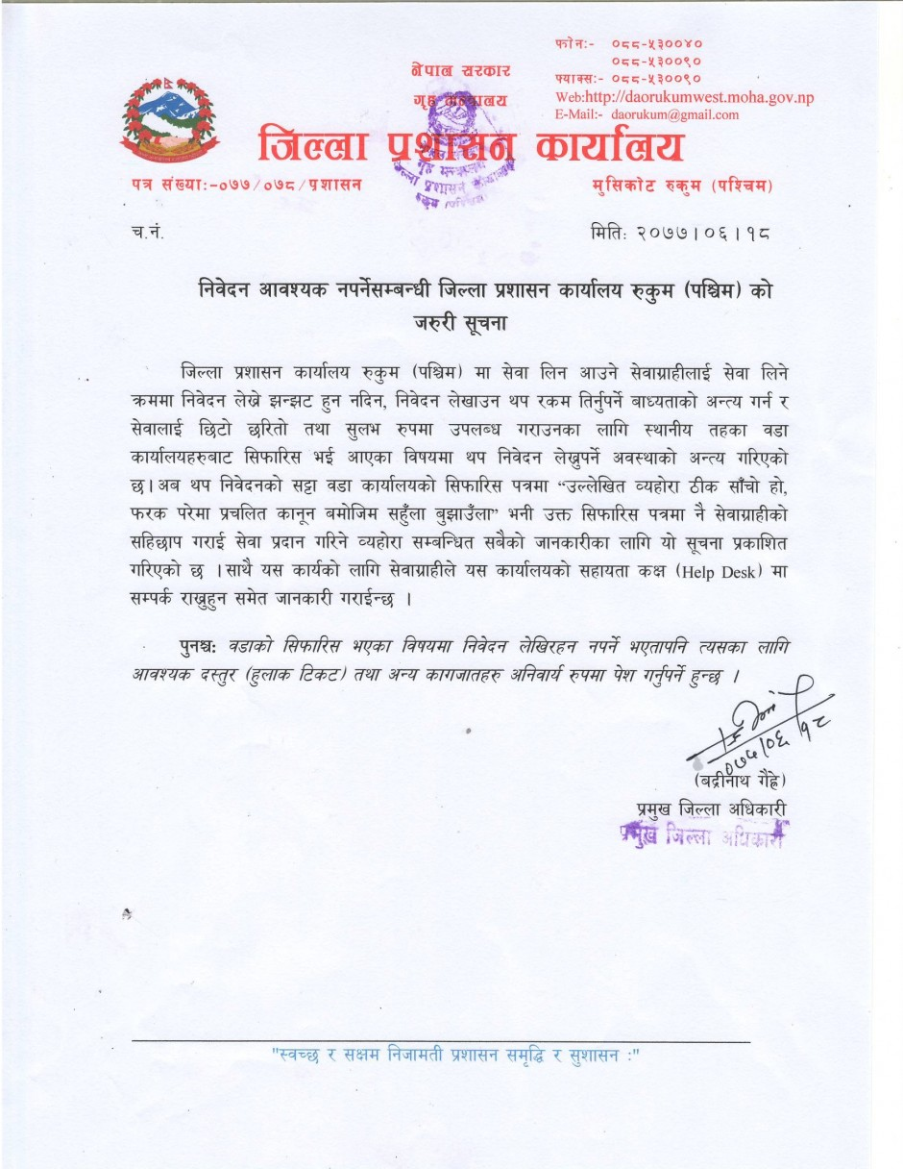
जिल्ला प्रशासन कार्यालय रुकुम (पश्चिम) मा सेवा लिन आउने सेवाग्राहीलाई सेवा लिने क्रममा निवेदन लेख्ने झन्झट हुन नदिन, निवेदन लेखाउन थप रकम तिर्नुपर्ने बाध्यताको अन्त्य गर्न र सेवालाई छिटो छरितो तथा सुलभ रुपमा उपलब्ध गराउनका लागि स्थानीय तहका वडा कार्यालयहरुबाट सिफारिस भई आएका विषयमा थप निवेदन लेख्नुपर्ने अवस्थाको अन्त्य गरिएको छ।थप निवेदनको सट्टा वडा कार्यालयको सिफारिस पत्रमा “उल्लेखित व्यहोरा ठीक साँचो हो, फरक परेमा प्रचलित कानून बमोजिम सहुँला बुझाउँला” भनी उक्त सिफारिस पत्रमा नै सेवाग्राहीको सहिछाप गराई सेवा प्रदान गरिने व्यवस्था मिलाइएको छ।यस व्यवस्थाबाट उल्लेख्य संख्यामा सेवाग्राहीले लाभ लिइसकेका छन् ।

3.3. नि:शुल्क फोटोकपी व्यवस्था
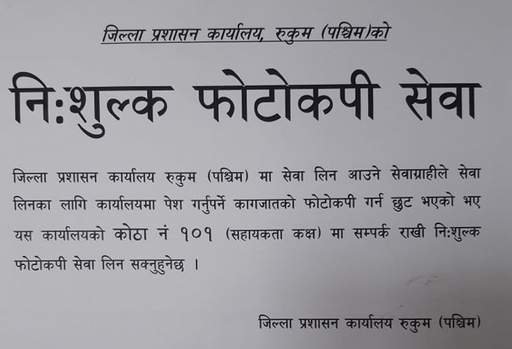
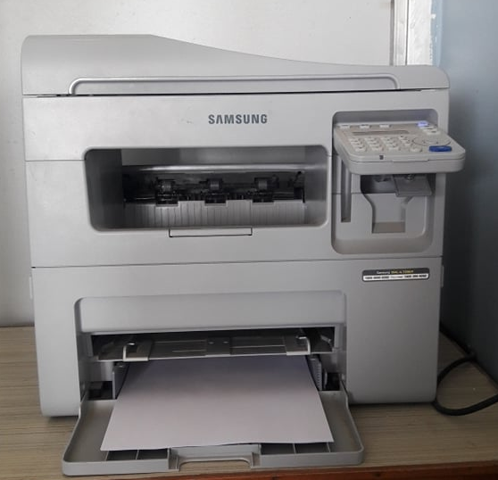
जिल्ला प्रशासन कार्यालय रुकुम (पश्चिम) मा सेवा लिन आउने सेवाग्राहीले सेवा लिनका लागि पेश गर्नुपर्ने कागजातको फोटोकपी छुट भएको अवस्थामा कागजातको फोटोकपी गर्नका लागि बाहिर गएर चर्को मूल्य तिर्नुपर्ने अवस्थाको अन्तय गरी कार्यालय भित्रै निशुल्क रुपमा फोटोकपी गर्न सकिने व्यवस्था मिलाईएको छ ।यसबाट एकातिर फोटोपकपी गर्नका लागि बाहिर जानुपर्ने झन्झट अन्त्य भई समयको बचत भएको छ भने अर्कोतिर सेवा सुलभ समेत भएको छ ।
3.4. हुलाक टिकट बिक्रि काउन्टरको व्यवस्था
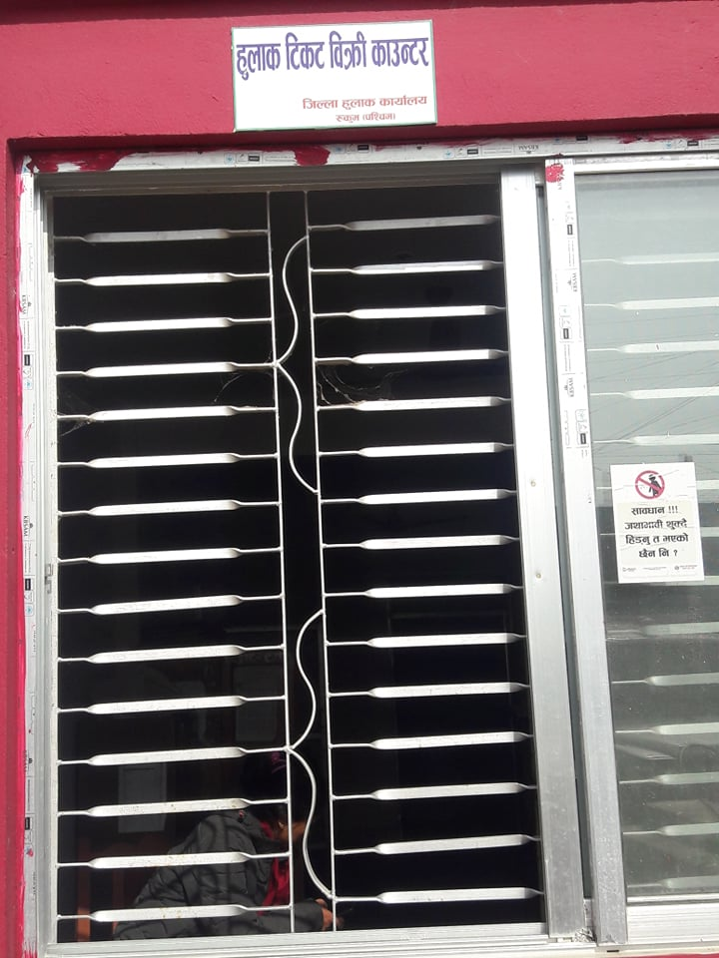
जिल्ला प्रशासन कार्यालय रुकुम (पश्चिम) मा सेवा लिन आउने सेवाग्राहीलाई सेवा प्राप्तिमा सहज होस भन्ने उद्देश्यले जिल्ला हुलाक कार्यालयको समन्वयमा जिल्ला प्रशासन कार्यालय भित्रै हुलाक टिकट बिक्री काउन्टर राखिएको छ।यसबाट निवेदन, नागरिकताको सिफारिस लगायत अन्य प्रयोनका लागि आवश्यक पर्ने हुलाक टिकट तोकिएकै मुल्यमा जिल्ला प्रशासन कार्यालयभित्रै प्राप्त हुने हुँदा सेवाग्राहीलाई सहज, सरल र छिटो सेवा प्राप्त गर्न मद्दत पुर्‍याएको छ।यस काउन्टरको व्यवस्थाबाट केवल जिल्ला प्रशासन कार्यालय मा सेवा लिन आउने सेवाग्राही मात्रै नभई नजिकमा रहेका अन्य सेवाग्राही समेत लाभान्वित भएका छन् ।

3.5. स्तनपान कक्षको व्यवस्था
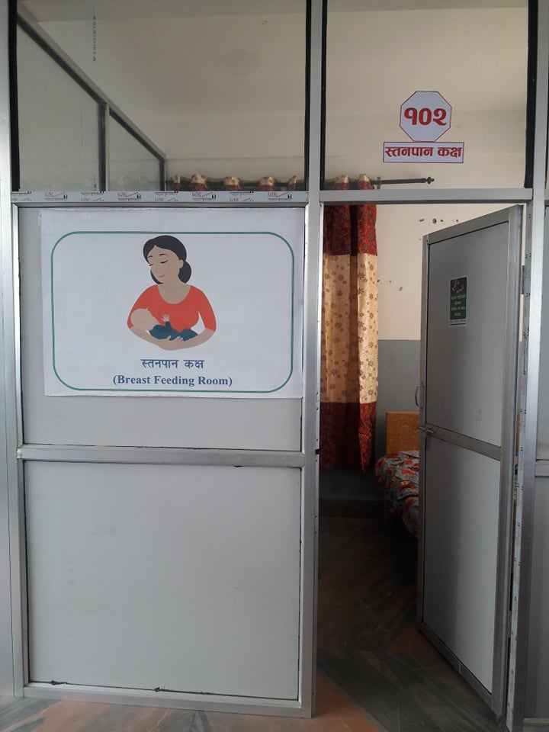
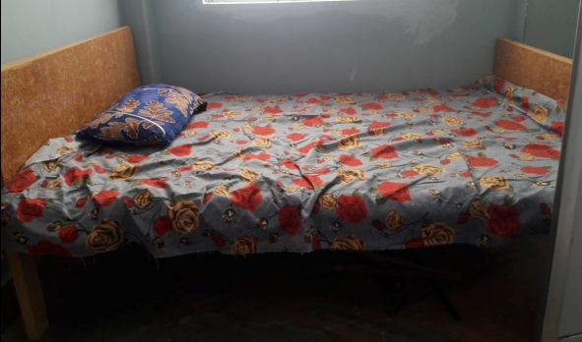
कार्यालयमा सेवा लिन आउने बच्चा सहितका महिलाले आफ्नो बच्चालाई बिना हिचकिचावट ढुक्क र सुरक्षित साथ स्तनपान गराउन सकुन भन्ने उद्देश्यका साथ जिल्ला प्रशासन कार्यालय रुकुम(पश्चिम)को कार्यालय परिसरमा स्तनपान कक्ष निर्माण गरिएको छ । उक्त स्तनपान कक्षमा सुतेर वा बसे कसरी सहज हुन्छ सोही बमोजिम बच्चालाई स्तनपान गराउन सक्ने गरी सुत्ने बेड, बस्ने कुर्ची तथा टेवलको व्यवस्था गरिएको छ । यसबाट केवल स्तनपान गराउने महिला मात्रै लाभान्वित नभई गर्भवती तथा अशक्त महिलाले समेत आराम गर्ने प्रयोजनका लागि लाभ लिन सक्नेछन् ।लैङ्गिकमैत्री कार्यालय निर्माणमा जिल्ला प्रशासन कार्यालयको यो एक महत्वपूर्ण कदम हो।

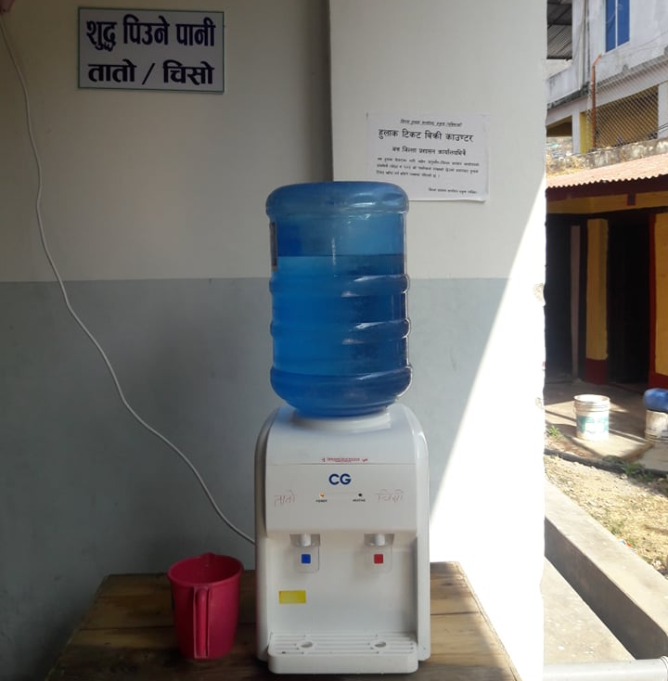
3.6. सेवाग्राहीका लागि तातो/चिसो खानेपानीको व्यवस्था
जिल्ला प्रशासन कार्यालय रुकुम (पश्चिम) मा सेवा लिन आउने सेवाग्राहीका लागि तातो/चिसो शुद्ध खानेपानीको व्यवस्था गरिएको छ ।

3.7. मोवाइल चार्जिङ स्टेशन
नेपाल टेलिकमको सहयोगमा सेवाग्राहीका लागि मोवाइल चार्जिङ स्टेशनको व्यवस्था गरिएको छ।
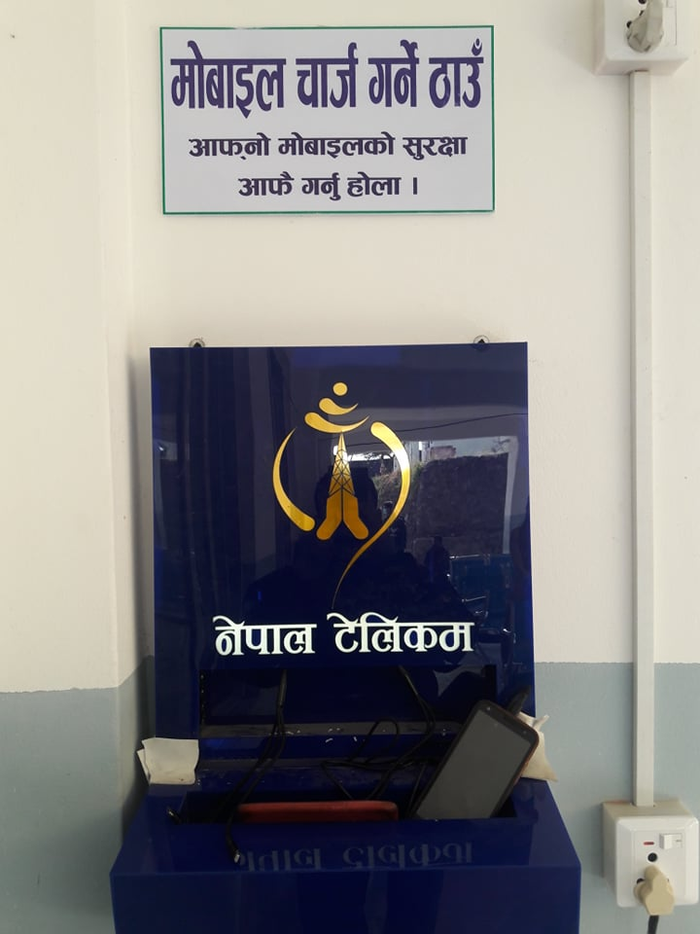

3.8. सेवाग्राही प्रतिक्षालयमा सुधार
कार्यालयमा सेवा लिन आउने सेवाग्राही सेवा लिन प्रतिक्षा गर्नुपर्ने प्रतिक्षालयमा बस्नका लागि बस्ने स्थानको अभाव रहेकोमा हाल बस्ने कुर्चीको प्रयाप्त व्यवस्था मिलाएको छ भने मनोरन्जनका लागि टिभि, मोवाइल चार्जिङ स्टेशन, तातो/चिसो खानेपानीको व्यवस्था सहित सेवाग्राही प्रतिक्षालयमा सुधार गरिएको छ ।
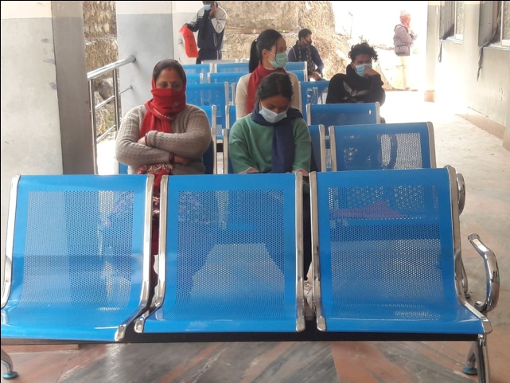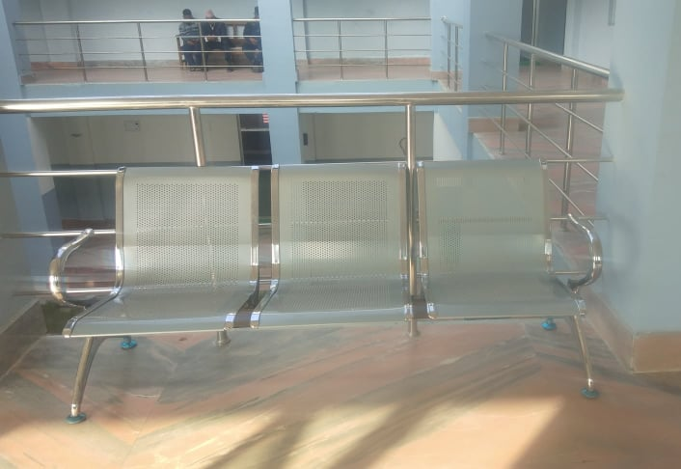

3.9. कार्यालयको लेआउटमा परिमार्जन
कार्यालयबाट सेवा प्रवाह हुने कक्षहरुको लेआउट उपयुक्त नहुँदा सेवाग्राहीलाई हुने झन्झट तथा द्विविधा हटाउनका लागि उपलब्ध स्रोतसाधनको उपयोग गरी सेवाग्राहीलाई सहज हुने ढंगले सेवा प्रवाह हुने कक्षहरुको व्यवस्थापन गरिएको छ । यसैगरी सेवा प्रवाह कक्षहरुको Numbering मा समेत परिमार्जन गरिएको छ ।
3.10 नागरिक वडापत्रमा सुधार
कार्यालयमा विद्यमान नागरिक वडापत्र सानो साइजमा तथा अस्पष्ट रहेको र अन्तरवस्तु समेत परिमार्जन गर्न आवश्यकता देखिएकोले थप भएका सेवाहरु समेत संलग्न गरी स्पष्ट र ठूलो साइजको नागरिक वडापत्र तयार गरी प्रकाशन गरिएको छ ।
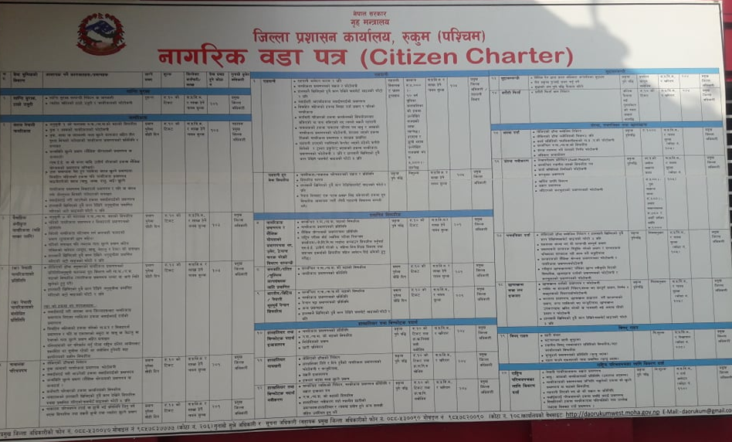
3.11 सेवाग्राही सन्तुष्टि सर्वेक्षण फारामको प्रयोग
जिल्ला प्रशासन कार्यालय, रुकुम (पश्चिम)बाट हुने सेवा प्रवाह सम्बन्धमा सेवाग्राहीबाट पृष्ठपोषण प्राप्त गरी सेवा प्रवाहमा सुधार गर्ने उद्देश्यले सेवाग्राहीहरुलाई मिति २०७७ कार्तिक ०३ देखी "सेवाग्राही सन्तुष्टि सर्वेक्षण फाराम" भर्न लगाई नियमित रुपमा सेवा प्रवाह सन्तुष्टिको स्तर तथा पृष्ठपोषण संकलन गरिएको छ ।हालसम्म प्राप्त नतीजाको विश्लेषण गर्दा निम्नानुसारको नतीजा देखएको छ:
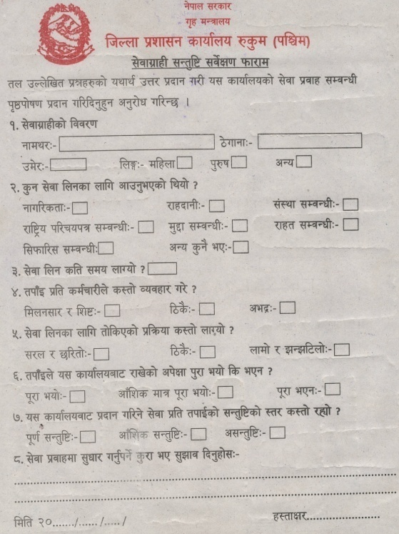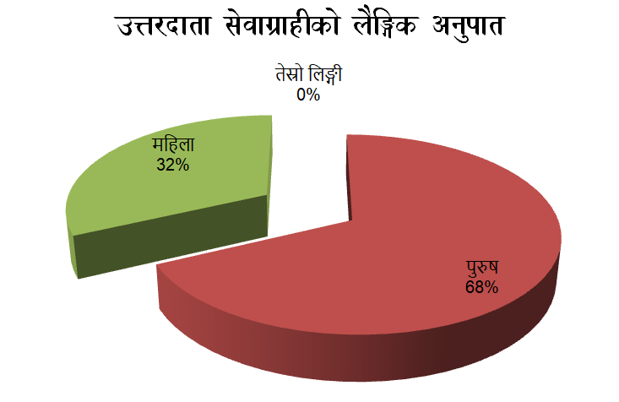

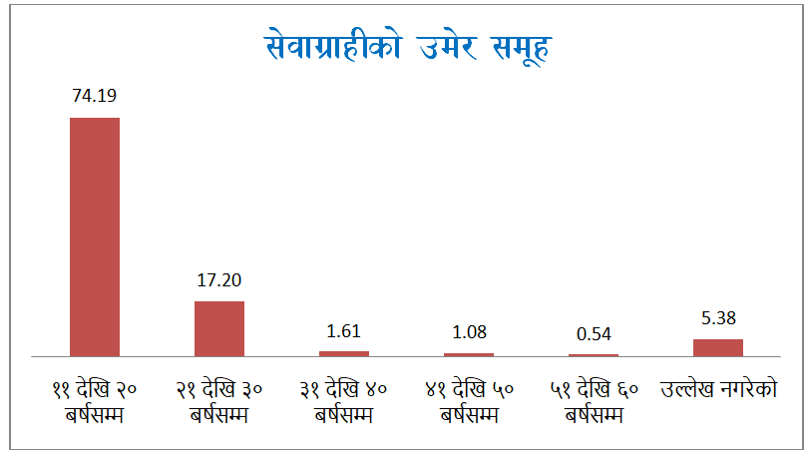
फाराम संकलन गरिएको अवधिमा सबैभन्दा धेरै ७४ प्रतिशत ११ देखि २० बर्ष उमेर समूहका सेवाग्राही रहेको देखिन्छ।
सर्वेक्षणमा ३२ प्रतिशत महिला र ६८ प्रतिशत पुरुषले सहभागिता जनाएको पाइयो।
सर्वेक्षण अवधीमा ६२ प्रतिशत सेवाग्राही नागरिकताको प्रमाणपत्रसम्बन्धी सेवा लिन आएको र २६ प्रतिशत सेवाग्राही विभिन्न प्रकारका सिफारिसका लागि आएको देखियो।
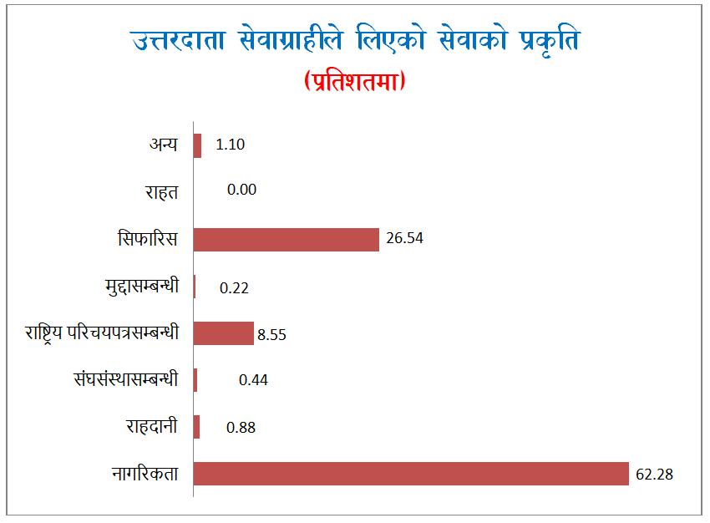
यस कार्यालयबाट ५५ प्रतिशत सेवाग्राहीले १ घण्टाभित्र, ३२ प्रतिशत सेवाग्राहीले १ देखि ३ घण्टाभित्र सेवा प्राप्त गर्नुभएको देखिन्छ भने सेवा लिन एक दिन भन्दा बढी समय लाग्ने सेवाग्राहीको अनुपात २ प्रतिशत देखियो ।

सेवा प्रवाहका क्रममा सेवा प्रदायक कर्मचारीले मिलनसार र शिष्ट व्यवहार गरेको ५४ प्रतिशतले अनुभव गर्नुभएको र ठीकै व्यवहार गरेको ४६ प्रतिशतको अनुभव रहेको देखिन्छ।

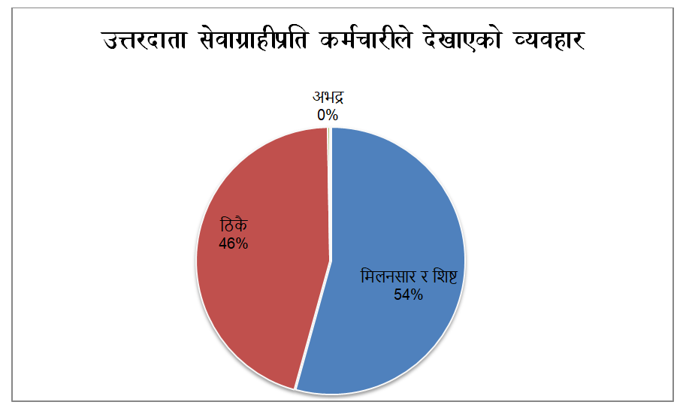
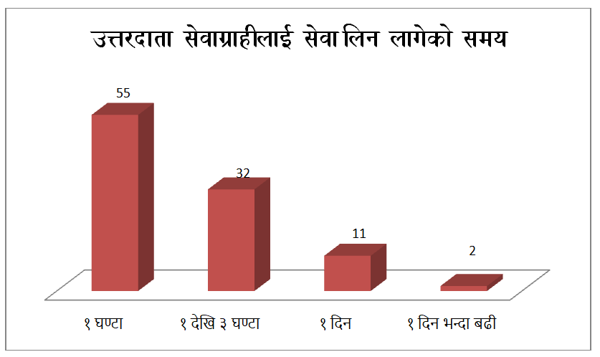
यस कार्यालयबाट प्रवाह हुने सेवा प्राप्त गर्ने प्रकृया लामो र झन्झटिलो रहेको गुनासो २ प्रतिशत उत्तरदाताको रहेको छ। सरल र छरितो सेवा प्रवाह भएको ४९ प्रतिशत उत्तरदाताको जवाफ रहेको देखियो भने ४९ प्रतिशत उत्तरदाताको जवाफ सेवा प्रवाहको प्रकृया ठीकै भन्ने देखियो ।
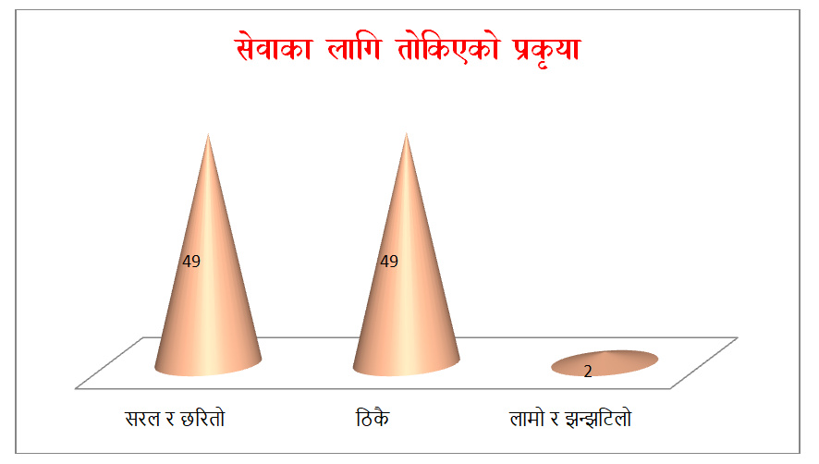
उत्तरदाता सेवाग्राहीमा ९७ प्रतिशतले यस कार्यालयमा आउँदा सेवा प्रवाहमा गरेको अपेक्षा पूरा भएको जनाउनु भएको छ। ३ प्रतिशत सेवाग्राहीले सेवाप्रवाहमा गरेको अपेक्षा आंशिक पूरा भएको उत्तर दिनुभएको छ।
उत्तरदाताबाट असन्तुष्टि विकल्पमा कुनैपनि जवाफ प्राप्त भएन।
सेवाप्रवाहका क्रममा ८८ प्रतिशत सेवाग्राही पूर्ण सन्तुष्ट रहेको विवरण छ। २ प्रतिशत सेवाग्राहीले सेवा प्रवाहका क्रममा असन्तुष्टि व्यक्त गर्नुभएको देखिन्छ भने १० प्रतिशत सेवाग्राही आंशिक सन्तुष्ट रहेको पाइयो ।
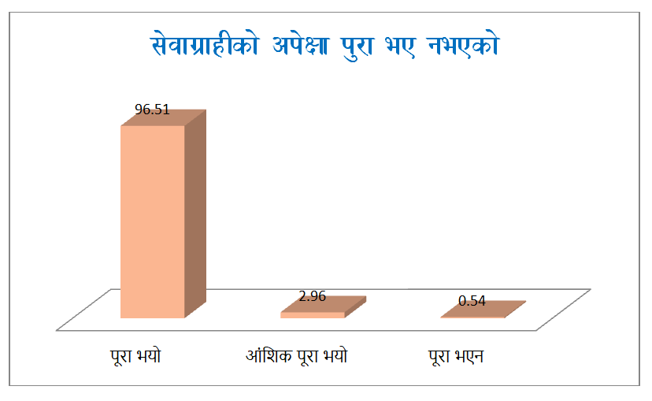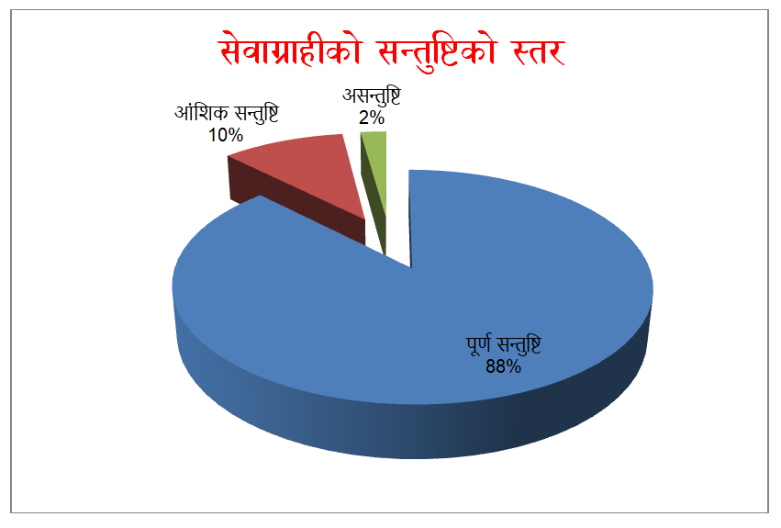
सेवा प्रवाहको सुधारका लागि सुझाव माग गरिएकोमा उत्तरदाता अधिकांश सेवाग्राहीले सेवा प्रवाहमा सुधारका लागि थप सुझाव दिन आवश्यक नरहेको ठान्नुभएको छ। केही सेवाग्राहीको थप छिटो छरितो सेवा प्रवाह गर्न सुझाव रहेको छ भने केहिले भीडभाड बढी भएकोले सो को व्यवस्थापन गर्नुपर्ने, पिउने पानी र गिलासको व्यवस्था हुनुपर्ने, बाहिर शौचालयको व्यवस्था हुनुपर्ने, कमर्चारीको क्षमता विकास गर्नुपर्ने, पालिका अनुसार फरक फरक दिन पालो गरेर सेवा दिए राम्रो हुने, कतिपय स्थानीय तहहरुले नागरिकताको फाराममा छाप लगाएपछि सही नगर्ने र सही गरेपछि छाप नलगाउने पाइएकोले त्यसमा सुधार गर्नुपर्ने, नागरिक वडापत्र ठूलो बनाउनुपर्ने, सेवा प्रवाह गर्ने कर्मचारीको नाम र कार्य स्पष्ट देख्ने गरी राख्नुपर्ने सुझाव दिनुभएको छ।
प्राप्त सुझाव मध्ये पिउनका लागि चिसो तथा तातो पानी र गिलासको व्यवस्था भइसकेको, भीडभाड व्यवस्थापनका लागि केहि समयका लागि स्थानीय तह अनुसार पालो प्रणाली सञ्चालन गरिएको, नागरिक वडापत्र ठूलो साइजमा प्रकाशन गरिएको छ ।कार्यालय भवनभित्र प्रयाप्त मात्रामा महिला तथा पुरुषका लागि छुट्टाछुट्टै शौचालय रहेको भएतापनि सेवाग्राहीले भवन बाहिरै शौचालय आवश्यक ठान्नु भएको हुँदा उक्त सुझावलाई यथासम्भव कार्यान्वयन गरिनेछ । साथै अन्य सुझावहरुलाई तत्काल सम्भव हुनेलाई तत्काल र तत्काल सम्भव नहुने सुझावलाई क्रमश: कार्यान्वयनमा ल्याइनेछ ।

3.12 कार्यालयहरुको छड्के निरीक्षण, अनुगमन तथा कारवाही
मिति २०७७ पौष १ बुधबारका दिन बिहान १०:००-१०:१५ को समयमा जिल्ला प्रशासन कार्यालय, रुकुम (पश्चिम)बाट यस रुकुम (पश्चिम) जिल्लास्थित संघ तथा प्रदेश सरकार अन्तर्गतका विभिन्न १७ वटा कार्यालयमा छड्के निरीक्षण गर्दा ६ वटा कार्यालयका कार्यालय प्रमुख सहित विभिन्न १३ वटा कार्यालयका ९८ जना कर्मचारीहरु विना जानकारी/विदा स्वीकृत नगराई कार्यालयमा अनुपस्थित भएको तथा केही कर्मचारीहरु लामो समयदेखि कार्यालयमा अनुपस्थित भएको पाइएको थियो।तोकिएको समयमा र नियमित रुपमा कार्यालयमा उपस्थित नहुने कार्यालय प्रमुख सहितका कर्मचारीलाई सम्बन्धित कार्यालय मार्फत ३ दिनभित्र स्पष्टीकरण पेश गर्न लगाइएको थियो।साथै कर्मचारीलाई नियमितता र समयको पालना नगराउने, विदा स्वीकृत नगराई विदामा छाड्ने तथा कर्मचारीको उपस्थिति अभिलेख व्यवस्थित नगराउने कार्यालय प्रमुखलाई समेत स्पष्टीकरण सोधिएको थियो।मनासिव कारण सहितको चित्त बुझ्दो स्पष्टीकरण प्राप्त नभएका कर्मचारीहरुलाई आवश्यक कारवाहीका लागि सम्बन्धित निकायमा सिफारिस गरी पठाइएको छ भने १ दिनमात्र अनुपस्थित हुने र चित्त बुझ्दो स्पष्टीकरण पेश गर्ने कर्मचारी तथा कार्यालय प्रमुखलाई सचेत गराइएको छ ।
यसैगरी कार्यालयहरुको सेवा प्रवाह लगायत समग्र व्यवस्थापनको अवस्थाका सम्बन्धमा प्रमुख जिल्ला अधिकारीबाट स्थलगत रुपमा निरीक्षण गरी सुधारका लागि आवश्यक निर्देशन समेत दिइएको छ ।

3.13 सूचनाको हकको कार्यान्वयन
सूचनाको हकसम्बन्धी ऐन २०६४ तथा नियमावली २०६५ बमोजिम सूचनाको हक संरक्षण तथा प्रचलनका लागि सबै कार्यालयलाई निर्देशन दिइएको छ।राष्ट्रिय सूचना आयोगद्वारा प्रत्यायोजित अधिकार बमोजिम जिल्लास्थित सबै स्थानीय तह, सरकारी कार्यालय तथा सार्वजनिक निकायहरुमा सूचना हक कार्यान्वयनका लागि आदेश जारी गरिएको छ।त्रैमासिक स्वत: प्रकाशन(Proactive Disclosure) प्रकाशनमा ल्याइएको छ।माग बमोजिमका सूचनाहरु उपलब्ध गराइएको छ।सबै कार्यालयहरुमा सूचना अधिकारीको व्यवस्था गरी सूचना अधिकारीको एकमुष्ट विवरण प्रकाशन गरिएको छ ।

3.14 विकास निर्माणको अनुगमन, समन्वय र सहजीकरण
जिल्लामा सञ्चालित विकास आयोजनाहरु सञ्चालनमा देखिएका समस्याहरु सहजीकरण गर्न, काममा हुने ढिलासुस्ती नियन्त्रण गरी समयमै सम्पन्न गराउन आवश्यक पहल गर्न तथा निर्माणमा गुणस्तर कायम गराउन विभिन्न विकास आयोजनाहरुको अनुगमन तथा समन्वय र सहजीकरण गर्ने गरिएको छ ।यसमा खासगरी राष्ट्रिय महत्वको सडक आयोजना पुष्पलाल मध्यपहाडी सडक आयोजना निर्माणको क्रममा विभिन्न खण्डमा देखिएका समस्याहरुलाई आवश्यकतानुसार फिल्डमा नै पुगी समाधान गरिएको छ । उक्त सडक खण्डमा पर्ने घर तथा अन्य संरचनाको मुआब्जा निर्धारण गरिएको छ ।यसै गरी लामो समयदेखि निर्माण कार्य रोकिएका भेरी नदिको पुल, पितिवाङ खोला पुल, राप्ती लोक मार्ग आदिको निर्माण कार्य तत्काल सुचारु गराउन पहल गरिएको र हाल निर्माण कार्य सुचारु भएको अवस्था छ। यसै गरी अन्य विकास आयोजनाहरुको समेत अनुगमन तथा सहजीकरण भइरहेको छ ।

3.15 सरकारी सवारी साधन सदुपयोग कार्यविधि
यस रुकुम (पश्चिम) जिल्लामा रहेका तीन तहका सरकार तथा सार्वजनिक संस्थान अन्तर्गत रहेका सरकारी साधनहरुको लगत राख्ने, साधनको उपयोगलाई मितव्ययी बनाउने, दुरुपयोग हुन नदिने, मर्मत सम्भार गरी चालु अवस्थामा राख्ने तथा मर्मत हुन नसक्ने साधनलाई समयमै लिलामी गर्ने लगायतका कार्यलाई व्यवस्थित बनाउन स्थानीय प्रशासन ऐन, २०२८, सुशासन (व्यवस्थापन तथा सञ्चालन) ऐन, २०६४, सरकारी सवारी साधनलाई नियमन गर्न गृह मन्त्रालयलाई प्राप्त अधिकार लगायतका व्यवस्थाको अधिनमा रही “सरकारी सवारी साधन सदुपयोग कार्यविधि, रुकुम (पश्चिम), २०७७” तर्जुमा गरी कार्यान्वयनमा ल्याइएको छ ।

3.16 एकीकृत जिल्ला सुरक्षा योजना
जिल्लामा शान्ति सुरक्षाको त्रुटिरहित ब्यवस्था मिलाई आम नागरिकमा सुरक्षाको भरपर्दो एवं विश्वसनीय आधार निर्माण गर्ने मुख्य उद्देश्यका साथ जिल्लाका समग्र सुरक्षा चुनौतीहरुको विश्लेषण गरी जिल्लामा अवस्थित सम्पूर्ण सुरक्षा निकायहरुको एकीकृत र समन्वयात्मक परिचालनलाई व्यवस्थित गर्न यस अघि लागू गरिएको सुरक्षा योजनालाई अद्यावधिक गरी जिल्ला सुरक्षा समितिको मिति २०७७।०७।१४ गतेको बैठकबाट स्वीकृत गरी एकीकृत जिल्ला सुरक्षा योजना लागू गरिएको छ ।

3.17 चाडपर्व लक्षित सुरक्षा योजना
ठूला चाडपर्व दशैं, तिहार, छठ आदिको समयमा मानिसहरुको आवातजावत बढी हुने, विभिन्न मेला तथा जात्राहरु सञ्चालन भई झैझगडा हुन सक्ने, चोरी तथा लुटपाटका घटना बढ्न सक्ने, यातायातका साधन अव्यवस्थित हुन सक्ने तथा दुर्घटना बढ्न सक्ने हुँदा यस अवस्थालाई मध्यनजर राखी जिल्ला सुरक्षा समितिको मिति २०७७।०६।२८ गतेको बैठकबाट स्वीकृत गरी चाडपर्व लक्षित विशेष सुरक्षा योजना लागू गरिएको थियो।जसका कारण चाडपर्वको समयमा कुनै अप्रिय घटना नघटी शान्तिपूर्ण रुपमा सम्पन्न भएको थियो ।

3.18 लागू ‍औषध नियन्त्रण कार्ययोजना
लागू औषधको अवैध कारोबार तथा दुर्व्यसनको बढ्दो समस्यालाई दृष्टिगत गरी यसको नियन्त्रण र न्यूनिकरणको लागी गृह मन्त्रालयबाट जारी लागू औषध नियन्त्रण कार्ययोजना २०७५ को मार्गदर्शनमा रही जिल्लास्थित सुरक्षा निकाय, स्थानीय तहलगायत अन्य सामाजिक संघ-संस्था, सरोकारवाला निकायहरुसँग हातेमालो गरी यस्तो अपराध तथा यसको प्रयोग र दुर्व्यसनबाट उत्पन्न हुने समस्या, सामाजिक विकृती र विसंगतिलाई नियन्त्रणगरी स्वच्छ, सभ्य, सदाचारी र अपराधमुक्त रुकुम(पश्चिम) बनाउनका लागि जिल्लास्तरी लागू औषध नियन्त्रण कार्ययोजना तयार गरी लागू गरिएको छ।

3.19 वडास्तरीय नागरिक सुरक्षा सञ्जाल गठन
जिल्ला प्रशासन कार्यालय, रुकुम (पश्चिम)को आयोजनामा बसेको जिल्लास्थित कार्यालयहरु र स्थानीय तहहरुबीचको समन्वय बैठकबाट सामाजिक विकृति तथा अपराध विरुद्ध जनचेतनामूलक कार्यक्रम सञ्चालन गर्ने, मदिराजन्य पदार्थ वेचविखन तथा सेवन कार्यलाई व्यवस्थित बनाउने, लागू औषधको उत्पादन, कारोबार तथा सेवनलाई नियन्त्रण गर्ने लगायतका कार्यलाई सहजीकरण गर्न स्थानीय तहका सबै वडाहरुमा वडाध्यक्षको संयोजकत्वमा स्थानीय प्रहरी इकाईका प्रतिनिधि, स्थानीय विद्यालयका प्रधानाध्यापक, स्थानीयस्तरमा क्रियाशील संघसंस्थाका प्रतिनिधि तथा नागरिक समाजका अगुवाहरु रहेको वडास्तरीय नागरिक सुरक्षा सञ्जाल गठन गरी परिचालन गर्ने निर्णय गरेको छ । यसबाट समाजमा रहेका विकृति हटाउन, अपराध न्यूनीकरण गर्न र सभ्य समाज निर्माण गर्न महत्वपूर्ण सहयोग पुग्ने अपेक्षा गरिएको छ।प्रहरीको एकल प्रयासले हैन स्थानीय सरकार, स्थानीयस्तरमा क्रियाशील संघसंस्था र स्थानीय नागरिकको समेत सक्रियताबाट मात्रै समस्या समाधान गर्न सकिन्छ, यसबाट एकातर्फ विभिन्न तहका सरकार र नागरिक समाजबीच समन्वय कायम भई कार्यसम्पादन प्रभावकारी हुन्छ भने अर्कोतर्फ भएका कार्यमा पनि अपनत्व बोध हुन्छ भन्ने बोधका साथ यो व्यवस्था गर्न लागिएको हो।
3.20 कर्मचारीका लागि दैनिक डायरीको प्रयोग
जिल्ला प्रशासन कार्यालयमा कार्यरत कर्मचारी (श्रेणी विहिन बाहेक)लाई काम प्रति उत्तरदायी बनाउन तथा दैनिक सम्पादन भएका कार्यहरुको अभिलेखलाई व्यवस्थित बनाउन छुट्टै डायरीको व्यवस्था गरी प्रयोगमा ल्याइएको छ। यसबाट कुन कर्मचारीले कुन दिन के काम गर्‍यो भन्ने कुराको जानकारी भई सुपरिवेक्षकलाई कर्मचारीको मूल्यांकन गर्न समेत सहज भएको छ भने अभिलेख व्यवस्थापनमा समेत सहयोग पुगेको छ ।
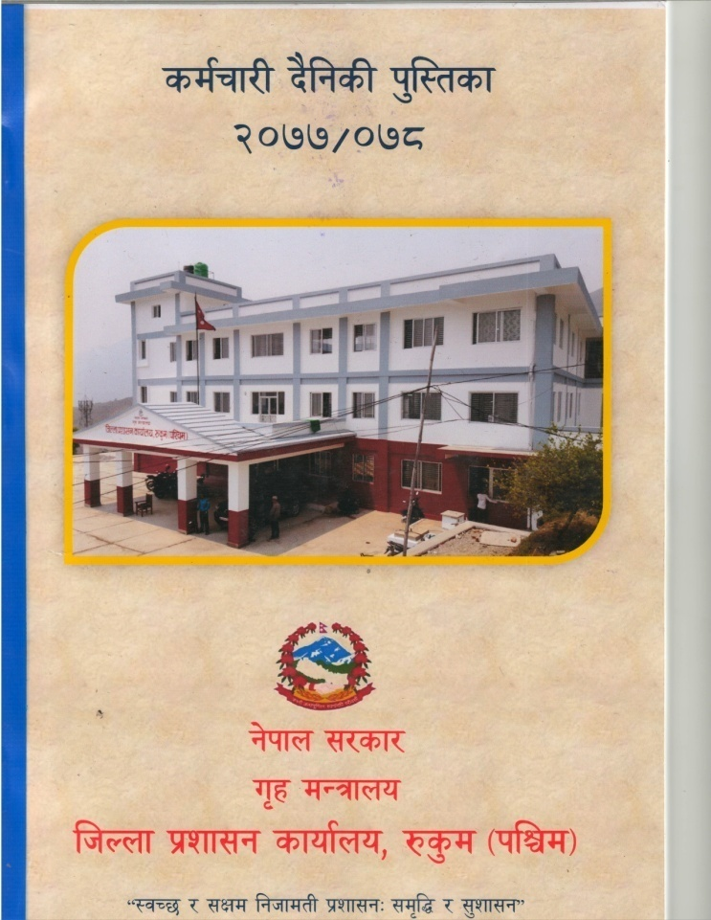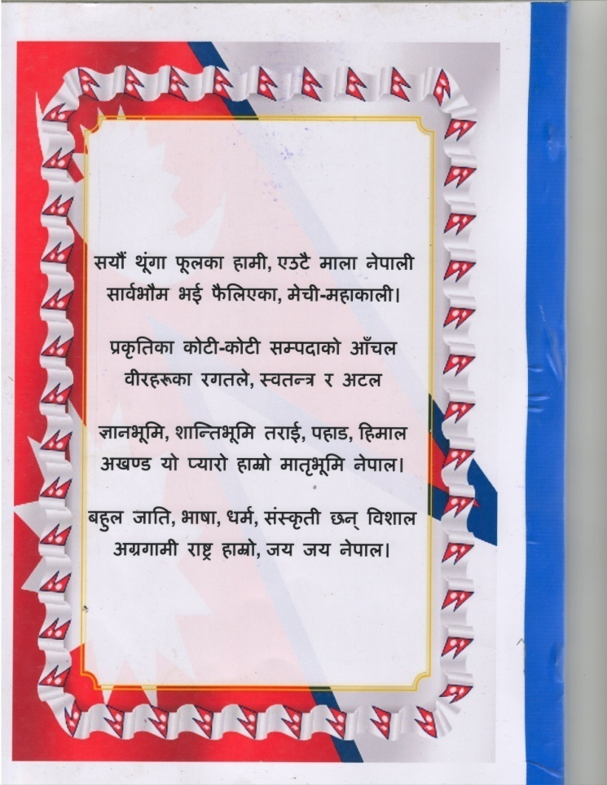
3.21 कारागार सुधारका लागि पहल
प्रमुख जिल्ला अधिकारीबाट कारागार निरीक्षण गरी कारगार व्यवस्थापन तथा सञ्चालनमा देखिएका समस्या समाधानका लागि नेपाल सरकार गृह मन्त्रालय, कारागार व्यवस्थापन विभाग तथा कर्णाली प्रदेश सरकार आन्तरिक मामिला तथा कानून मन्त्रालयमा आवश्यक सिफारिस तथा पहल भएको छ।साथै कारागारमा तत्काल कैदीबन्दीको चाप कम गर्न केही संख्यामा कैदीहरुलाई अन्यत्र स्थानान्तरण समेत गरिएको छ।

3.22 जग्गा, भवन तथा सवारी साधनको एकीकृत विवरण
जिल्लास्थित सरकारी निकायहरुको स्वामित्वमा रहेका जग्गा, भवन तथा सवारी साधनहरुको विवरण संकलन गरी एकीकृत विवरण तयार गरिएको छ।यस विवरणबाट सार्वजनिक सम्पत्तिको अभिलेख व्यवस्थित भई दुरुपयोग नियन्त्रण गर्न मद्दत पुर्‍याउनेछ ।

3.23 एकीकृत नागरिक वडापत्रको तयारी
नागरिक वडापत्रको प्रयोगबाट सेवाग्राहीलाई सेवा लिन आवश्यक पर्ने कागजात, शुल्क, प्रकृया, समयावधि, जिम्मेवार शाखा तथा पदाधिकारी आदिबारे जानकारी भई सेवा लिन उल्लेख्य सहयोग पुर्‍याउने गर्दछ।यसबाट सेवाग्राहीलाई मात्रै नभई सेवा प्रदायक निकायका कर्मचारीलाई समेत सहयोग पुग्ने देखिन्छ।जिल्लास्थित सरकारी कार्यालयहरुको नागरिक वडापत्रलाई एकीकृत गरी प्रकाशन गर्दा कुन निकायबाट के कस्तो सेवा के कसरी प्रवाह हुन्छ भन्ने कुरा एकीकृत रुपमा जानकारी भई आम सेवाग्राही लाभान्वित हुने देखिन्छ।त्यसैगरी सेवा प्रदायक निकाय खासगरी स्थानीय तहका वडाहरुले कुन निकायबाट प्रवाह हुने कुन सेवाका लागि के कस्तो कागजात तथा सिफारिस आवश्यक पर्दछ भन्ने कुराको जानकारी भई सोही बमोजिम सिफारिस गर्न सक्ने हुँदा यसले सेवा प्रदायक निकायलाई समेत एकीकृत जानकारी हुन्छ ।यही उद्देश्यका साथ जिल्लास्थित सबै सरकारी निकायका नागरिक वडापत्रहरु एकीकृत गरी प्रकाशन गर्न लागिएको छ ।

3.24 यातायात व्यवस्थापनमा सुधारको प्रयास
सार्वजनिक यातायातका क्षेत्रमा रहेका समस्याहरुलाई न्यूनीकरण गरी सार्वजनिक यातायातलाई सुरक्षित, भरपर्दो र विश्वसनीय बनाउन तथा सडक दुर्घटना न्यूनीकरण गर्नका लागि स्थानीय तहहरु, सडक कार्यालय तथा आयोजनाहरु, नियामक सुरक्षा निकायहरु, यातायात व्यवसायीहरु लगायतको सहभागितामा मिति २०७७।०८।२४ गते यातायात व्यवस्थापनसम्बन्धी बैठक बसी विभिन्न निर्णयहरु गरी कार्यान्वयनमा ल्याइएको छ ।सोही बैठकबाट स्थानीय सडकहरुको वर्गीकरण, रुटपर्मिट तथा भाडादर निर्धारणका लागि सिफारिस गर्न कार्यदल गठन भएकोमा उक्त कार्यदलले सिफारिसको आधारमा मिति २०७७।०९।२४ गते बसेको बैठकबाट नयाँ भाडादर निर्धारण गरिएको छ ।

४) सूचना प्रविधिको उपयोग
सूचना प्रविधिको भरपुर उपयोग गरी सार्वजनिक सेवा प्रवाहमा चुस्त दुरुस्त र छिटो छरितो ढङ्गवाट कार्यालयवाट प्रवाह गरिने सेवामा गृह मन्त्रालयवाट निर्मित विभिन्न सफ्टवयर र विभिन्न सूचना प्रविधिको प्रयोग गरि देहाय बमोजिम गर्ने गरिएको ।

४.1 CIMS Software को प्रयोगः- गृह मन्त्रालय द्वारा निर्मित उक्त सफ्टवयरको प्रयोग गरी नागरिकता प्रदानको कार्यलाइ छिटो छरितो र भरपर्दो तरिकाले सेवा प्रवाह भइरहेको साथै नागरिकताको अभिलेखलाइ दुरुस्त राख्न र आवश्यक परेको बेलामा सजिलै अभिलेख भेटाउन CIMS Software भरपर्दो साधन बनेको छ । CIMS Software को प्रयोगले थोरै जनशक्तिले छोटो समयमा सेवा प्रवाह गर्न सहजता पुगेको छ साथै पुराना नागरिकताका अभिलेख उक्त सफ्टवयरमा प्रविष्ट गत आ.व.मा नै सम्पन भइसकेको छ ।

4.2 कार्यालयको Website:- प्रत्येक नागरिकलाई आफ्नो वा सार्वजनिक सरोकारको कुनै पनि विषयको सूचना माग्ने र पाउने हक हुनेछ भन्ने सूचनाको हक नेपालको संविधानमा समेत उल्लेख छ । सोही मुताविक यस कार्यालयवाट प्रवाह हुने सेवा तथा सार्वजनिक सरोकारका विषयलाइ जिल्ला प्रशासन कार्यालय रुकुम (पश्चिम)को Website http://daorukumwest.moha.gov.np मा तत्काल राख्ने गरिएको । प्रत्यक नागरिकले यस कार्यालयवाट हुने विभिन्न गतिविधहरुलार्इ सजिलै सूचना पाउने सुनिश्चित गरिएको । साथै जिल्ला प्रशासन कार्यालय रुकुम (पश्चिम)को Website लार्इ गृह मन्त्रालय, सूचना प्रविधि शाखावाट प्राप्त Layout अनुसार डिजाइन गरिएको ।
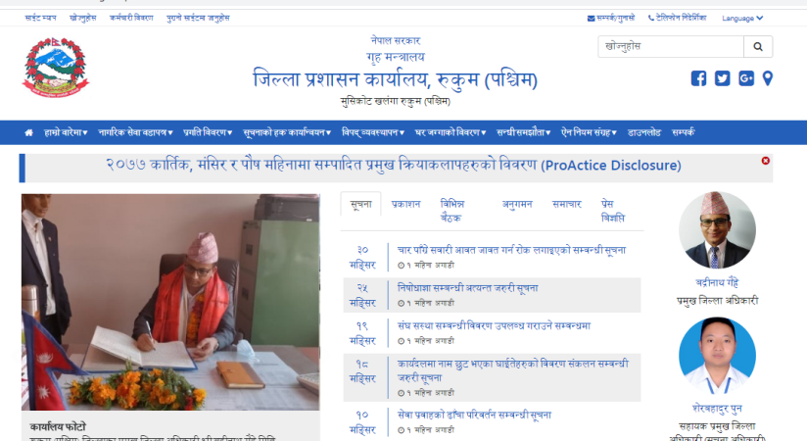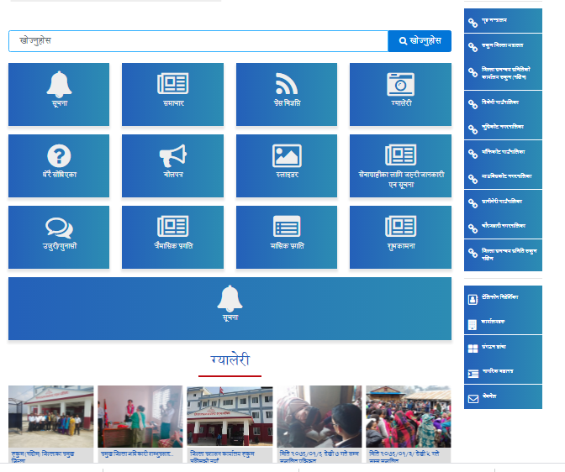

4.3 S.M.S. System:- गृह मन्त्रालय द्वारा निर्माण भइ सञ्चालनमा ल्याइएको S.M.S. System जिल्ला प्रशासन कार्यालय रुकुम (पश्चिम)का लागी भरपर्दो उपयोगि सञ्चारमाध्यम बन्नपुगेको छ । यस कार्यालयको आयोजनामा हुने विभिन्न बैठक तथा सभा समारोहमा सरोकारवाला व्यक्तिहरुलार्इ एकै पटमा S.M.S. मार्फत सूचना पठार्इ जानकारी गराउन छरितो साधन बन्न पुगेको छ । यसले गर्दा व्यक्ति पिच्छे फोन तथा पत्र पठाउनु पर्ने अवस्थालार्इ अन्त्य गरेको छ । उक्त कार्य गर्नको लागी प्रयोग हुने स्रोत साधन र जनशक्तिको अभावलार्इ न्यूनिकरण गर्न टेवा मिलेको छ । साथै यस कार्यालयको साधारण सिफारिसवाट वन्ने राहदानीको लागी सेवाग्राहीलार्इ आफ्नो राहदानी वने/नबनेको जानकारी समेत S.M.S. मार्फत दिने गरिएको छ । जसले गर्दा सेवाग्राहीले आफ्नो राहदानी वने/नबनेको जानकारी पाउन फोन तथा कार्यालय धाउनुपर्ने अवस्थाको अन्त्य गरिएको छ ।

4.4 दैनिक प्रतिवेदन प्रणाली (DRS):- दैनिक रुपमा जिल्ला प्रशासन कार्यालयवाट जिल्लामा हुने विभिन्न घटना, विभिन गतिविधि तथा सार्वजनिक सेवा प्रवाहको विषयलार्इ गृह मन्त्रालयमा पठाउनुपर्ने प्रतिवेदन तथा रिपोटिङ दैनिक प्रतिवेदन प्रणाली (DRS) मार्फत पठाउने गरिएको ।

4.5 सूचना प्रविधि सम्वन्धी अन्य कार्य:- जिल्ला प्रशासन कार्यालय रुकुम (पश्चिम)मा विद्युतिय पत्राचारकोलागी र्इमेल daorukum@gmail.com र वेवमेल daorukum@moha.gov.np को व्यवस्था गरिएको । साथै प्रधानमन्त्री तथा मन्त्रीपरिषदको कार्यालयमार्फत यस कार्यालयमा प्राप्त हुने हेलो सरकारमा २०७६/०४/०१ देखी हाल सम्म कुनै पनि गुनासोहरु प्राप्त नभएको साथै प्राप्त भए पश्चात तत्काल गुनासोहरु फर्छ्यैट गर्ने व्यवस्था मिलाइएको । जिल्ला प्रशासन कार्यालय रुकुम (पश्चिम) को फेसवुक https://www.facebook.com/daorukumwest56 र टुइटर https://twitter.com/daorukum को समेत व्यवसथा गरिएको ।
4.६ विद्युतिय हाजिरी प्रणाली:- जिल्ला प्रशासन कार्यालय रुकुम (पश्चिम)मा विद्युतिय हाजिरी कार्यान्वयनमा ल्याइएको छ ।
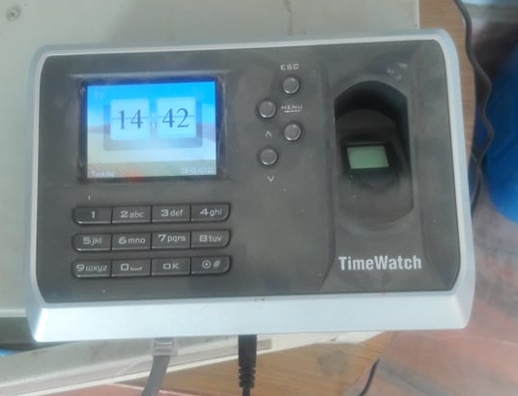
4.७ राष्ट्रिय परिचय-पत्र विवरण दर्ता कार्य आरम्भ:- जिल्ला प्रशासन कार्यालय रुकुम (पश्चिम)मा राष्ट्रिय परिचय-पत्र तथा पञ्जिकरण विभाग द्वारा स्थापना गरिएको राष्ट्रिय परिचय-पत्र विवरण दर्ता स्टेसनवाट मिति २०७७/०७/२६ गते देखि राष्ट्रिय परिचय-पत्र विवरण दर्ता कार्य प्रारम्भ गरिएको ।
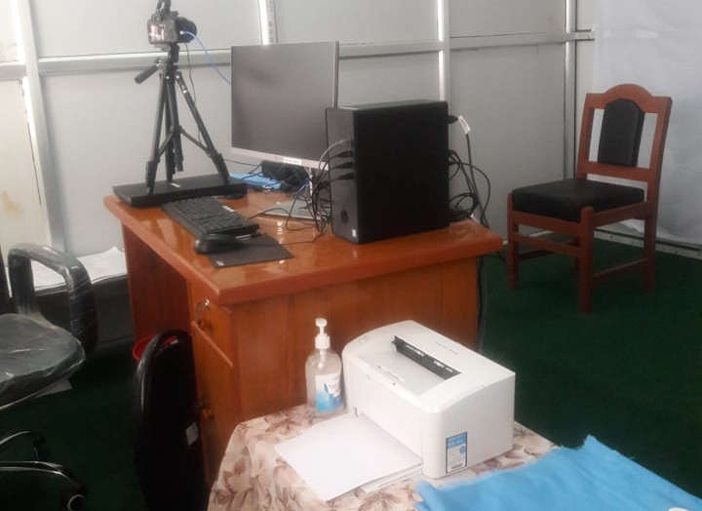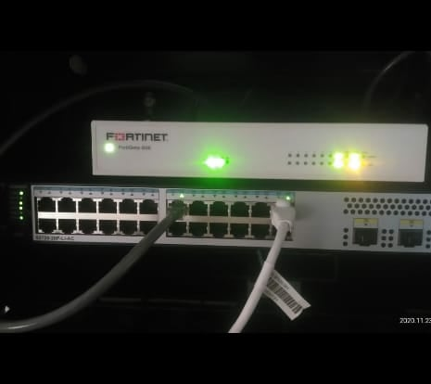

5. आर्थिक वर्ष ०७७/०७८ श्रावण १ गते देखि पौष मसान्त सम्म यस कार्यालयबाट प्रदान गरिएका सेवाहरुको विवरण
क्र.स. | कामको विवरण | इकार्इ | परिणाम
१. | नेपाली नागरिकता प्रमाण-पत्र सम्वन्धी कार्य
1.1 | नागरिकता वितरण (वंशज) | जना | 2207
1.२ | बैवाहिक अंगिकृत नागरिकता | जना | 0
1.३ | प्रतिलिपि नागरिकता | जना | 1245
1.४ | नागरिकता रद्द | वटा | 0
1.5 | नाबालक परिचय-पत्र | वटा | 115
२. | राहादानी
२.१ | जिल्लाबाट (साधारण) सिफारिस | जना | 368
२.२ | द्रुत सेवा सिफारिस | जना | 742
2.3 | राहदानी वितरण | जना | 245
2.4 | राहदानीवाट उठेको राजश्व | रु. | 1807500।-
3. | प्रशासनिक कार्य
३.1 | अन्य विभिन्न सिफारिस | जना | 67
3.2 | दलित, आदिवासी/जनजाति प्रमाणित | जना | 171
4 | मुद्दा
4.1 | मुद्दा दर्ता | वटा | 14
4.२ | मुद्दा फैसला | वटा | 14
4.३ | ठाडो उजुरी निवेदन दर्ता | वटा | 9
4.४ | ठाडो उजुरी निवेदन फर्छयौट | वटा | 9
5 | अनुगमन
5.१ | कार्यालय अनुगमन | पटक | १४
5.२ | बजार अनुगमण | पटक | ८
6 | संघ-संस्था
6.१ | संघ-संस्था दर्ता | वटा | 9
6.२ | संघ-संस्था नविकरण | वटा | 18
7 | जिल्ला सुरक्षा समितिको बैठक | पटक | 4४
८ | अन्तरजिल्ला सुरक्षा समन्वय बैठक | पटक | ३
९ | क्षतिपूर्ति तथा राहात वितरण
९.1 | वैदेशिक रोजगार क्षतिपूर्ती | - | -
९.2 | दैवि प्रकोप राहत | - | 439000।-
९.3 | सवारी दुर्घटनाबाट पिडितलार्इ राहत रकम (बिमा) | - | -
९.4 | टुहुरालार्इ राहत | - | -
९.5 | अपाङ्गताभएका व्यक्तिलार्इ राहत | - | 310000।-
१० | राजश्व संकलन | रु. | 1694950।-
1१ | जिल्ला विपद् व्यवस्थापन समितिको बैठक | पटक | ३
1२ | हातहतियार नविकरण | वटा | 3
1३ | विष्फोटक पदार्थ विष्फोट गराउने सम्वन्धी इजाजत नविकरण | वटा | 2
१४ | राष्ट्रिय परिचय-पत्र विवरण दर्ता | जना | महिला | 324
१४ | राष्ट्रिय परिचय-पत्र विवरण दर्ता | जना | पुरुष | 658
१४ | राष्ट्रिय परिचय-पत्र विवरण दर्ता | जना | जम्मा | 982

6. कोभिड-१९ रोकथाम तथा नियन्त्रण

6.1 कोभिड-१९ सम्वन्धी हाल सम्मको तथ्याङ्क
स्थानिय तह | आइसोलेसन बेड | स्वाव |  | संक्रमितको विवरण |  |  | मृत्यु | राहत वितरण गरेको परिवार संख्या | DCMC बैठक संख्या | निशेधाज्ञा जारी संख्या
स्थानिय तह | आइसोलेसन बेड | संकलन | परिक्षण | जम्मा संक्रमित | उपचारार्थ | निको भएका
मुसिकोट | 35 | 10911 | 10911 | 46 | 0 | 46 |  | 1626 | ७ | 6
चौरजहारी | 25 | 10911 | 10911 | 107 | 0 | 107 |  | 642 | ७ | 6
आठविसकोट | 10 | 10911 | 10911 | 21 | 0 | 21 |  | 814 | ७ | 6
बाँफिकोट | 10 | 10911 | 10911 | 9 | 0 | 9 |  | 1796 | ७ | 6
सानीभेरी | 12 | 10911 | 10911 | 39 | 0 | 39 |  | 331 | ७ | 6
त्रिवेणी | 8 | 10911 | 10911 | 21 | 0 | 18 | 1 |  | ७ | 6
अन्य | 14 | 10911 | 10911 | 18 | 0 | 18 |  |  | ७ | 6
जम्मा | 114 | 10911 | 10911 | 261 | 0 | 260 | 1 | 5209

6.2 जिल्ला संकट व्यवस्थापन केन्द्र (DCMC) को सक्रियताः-
यस जिल्लामा कोभिड-१९ को बढ्दो सम्वेदनशीलता एवं त्यसको जोखिम न्यूनिकरण तथा प्रभावकारी रोकथाम र नियन्त्रण गर्न एवं कोभिड-१९ सम्वद्ध सम्पुर्ण गतिविधिहरुको आवश्यक समन्वय, सहजिकरण तथा अनुगमन समेतका कार्य गर्न जिल्ला संकट व्यवस्थापन केन्द्र (DCMC) कटिवद्ध र क्रियाशिल छ ।
गृह मन्त्रालय तथा अन्य तालुक निकायवाट प्राप्त परिपत्र, निर्देशन एवं आदेशहरुको पुर्ण तथा प्रभावकारी कार्यान्वयन गर्न आवश्यकता र ‍औचित्यको आधारमा बैठकको नियमित आयोजना भइ समग्र गतिविधहरुको विश्लेशण तथा निर्णयहरुको प्रभावकारी कार्यान्वयनको समिक्षा गरी तदनुरुपको समन्वयात्मक र निर्देशनात्मक निर्णयहरु गरी त्यसको पुर्ण परिपालना गर्ने गराउने गरिएको छ ।

7. जिल्ला प्रशासन कार्यालय रुकुम (पश्चिम)मा हाल सम्म सेवा गर्नु भएका प्रमुख जिल्ला अधिकारी हरुको नामावली
सि न | नाम थर | बहाली मिति | रमाना मिति | फोटो | कैफियत
१ | श्री गोपाल प्रसाद पाण्डे
२ | श्री खेममान सिंह भण्डारी | 2024-08-27 | 2028-01-31 |  | का.मु.
३ | श्री नबराज श्रेष्ठ | 2028-02-01 | 2032-02-29 |  | का.मु.
४ | श्री शशि नारायण दास | 2032-03-01 | 2032-11-02 |  | का.मु.
५ | श्री यक्ष बहादुर कार्की | 2032-11-06 | 2035-04-06
६ | श्री नरेन्द्र बहादुर रायमाझी | 2035-07-03 | 2037-07-30
७ | श्री बालेश्वर प्रसाद सिंह | 2037-08-19 | 2039-06-22
८ | श्री रघुबर मान श्रेष्ठ | 2039-07-12 | 2040-07-24
९ | श्री मोहन भक्त्त श्रेष्ठ | 2040-07-25 | 2042-11-09
१० | श्री सानु बाबु खत्री | 2042-12-01 | 2045-01-20
११ | श्री रामबहादुर खड्का | 2045-02-23 | 2047-02-15
१२ | श्री रामेश्वर प्रसाद घिमिरे | 2047-02-17 | 2047-05-03
१३ | श्री राम प्रसाद खतिवडा | 2047-05-27 | 2048-07-29
१४ | श्री शालिग्राम सापकोटा | 2048-08-09 | 2051-01-08
१५ | श्री माथुर प्रसाद यादव | 2051-02-13 | 2052-03-13
१६ | श्री रुद्रनाथ बस्याल | 2052-03-16 | 2052-07-02
१७ | श्री विष्णुप्रसाद अर्याल | 2052-07-09 | 2053-10-20
१८ | श्री अच्युत राज मिश्र | 2053-10-29 | 2054-01-01
१९ | श्री गणेश बहादुर कँवर | 2054-01-07 | 2054-06-09
२० | श्री अशोक कुमार झा | 2054-06-10 | 2054-07-22
२१ | श्री गञ्जबहादुर एम सी | 2054-07-26 | 2054-10-06 |  | का.मु.
२२ | श्री शरद चन्द्र पौडेल | 2054-10-06 | 2055-05-13
२३ | श्री बेणीमाधव ज्ञवाली | 2055-05-13 | 2056-08-10
२४ | श्री परशुराम अर्याल | 2056-08-11 | 2057-04-01
२५ | श्री नेत्रप्रसाद न्यौपाने | 2057-04-08 | 2058-09-24
२६ | श्री पुरन गिरी | 2058-09-24 | 2059-02-06 |  | का.मु.
२७ | श्री शम्भुप्रसाद घिमिरे | 2059-02-07 | 2060-01-24
२८ | श्री शिवप्रसाद नेपाल | 2060-01-25 | 2060-05-08
२९ | श्री शम्भुप्रसाद घिमिरे | 2060-05-09 | 2060-05-22
३० | श्री गोपाल कृष्ण कोईराला | 2060-05-23 | 2060-12-05 |  | का.मु.
३१ | श्री चेतप्रसाद उप्रेती | 2060-12-06 | 2061-05-30 |  | निमित्त
३२ | श्री बलबहादुर मल्ल | 2061-05-31 | 2061-10-01
३३ | श्री चेतप्रसाद उप्रेती | 2061-10-02 | 2062-04-08 |  | का.मु.
३४ | श्री बलबहादुर मल्ल | 2062-04-09 | 2063-04-01
३५ | श्री भरत पौडेल | 2063-03-30 | 2064-03-10
३६ | श्री रविराज काफ्ले | 2064-03-20 | 2065-07-06
३७ | श्री देवराज ढकाल | 2065-07-18 | 2066-06-01
३८ | श्री शम्भुप्रसाद मरासिनी | 2066-06-02 | 2067-09-18
३९ | श्री वेणिमाधव ज्ञवाली | 2067-09-22 | 2068-03-06
४० | श्री कृष्णप्रसाद अधिकारी | 2068-03-10 | 2070-03-23
४१ | श्री भविश्वर पाण्डे | 2070-03-24 | 2071-01-25 | 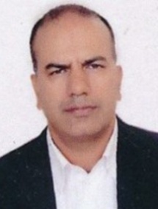
४२ | श्री हरिप्रसाद भण्डारी | 2071-02-12 | 2071-12-02 | 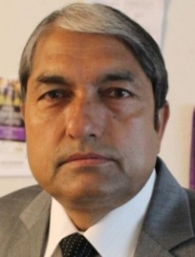
४३ | श्री अन्तरबहादुर सिलवाल | 2071-12-11 | 2072-12-06 | 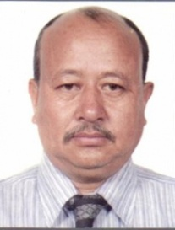
४४ | श्री व‌ंशीकुमार आचार्य | 2072-12-01 | 2075-02-21 | 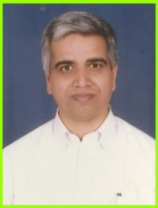
४५ | श्री शम्भुप्रसाद रेग्मी | 2075-02-16 | 207६-०२-२४ | 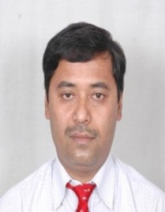
४६ | श्री उपेन्द्रराज पौड्याल | 207६-०२-२७ | 207७-०६-११ | 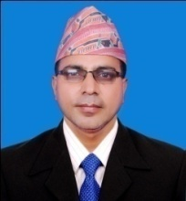
४७ | श्री बद्रीनाथ गैह्रे | 207७-०६-१२ | हाल सम्म | 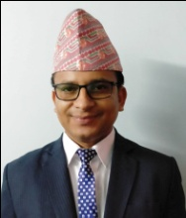

8. रुकुम पश्चिम जिल्ला स्थित सरकारी कार्यालयका कार्यालय प्रमुख र सूचना अधिकारीको विवरण ।
क्र.स. | कार्यालयको नाम | कार्यालय प्रमुखको नामथर | कार्यालयको सम्पर्क विवरण |  |  | सूचना अधिकारीको सम्पर्क विवरण
क्र.स. | कार्यालयको नाम | कार्यालय प्रमुखको नामथर | टेलिफोन | का.प्र. मो.नं. | र्इ-मेल | नाम | मोबाइल
१ | रुकुम जिल्ला अदालत | विद्याराज पौडेल | ०८८५३०१०६ | ९८५७८२९०९८ | info.dcrukum@supremecourt.gov.np  admin.dcrukum@supremecourt.gov.np | शशिराम बिष्ट | ९८४७९५३१२९
२ | जिल्ला प्रशासन कार्यालय रुकुम (पश्चिम) | बद्रीनाथ गैह्रे | ०८८५३००४० | ९८५७८३७७७७ | daorukum@gmail.com | शेरबहादुर पुन | ९८५७८२००९०
३ | जिल्ला समन्वय समितिको कार्यालय रुकुम (पश्चिम) | कमल प्रसाद दहाल | ०८८५३०३०१ | ९८५७८६६२२२ | dccrukumwest@gmail.com | कमल प्रसाद दहाल | ९८५५०६८२९५
४ | नरसिं दल गण रुकुम (पश्चिम) | गोविन्द भुजेल | ०८८५३०२०५ | ९८५७८२४४७७ | narsinghdalbn@gmail.com | देउकुमार गुरुङ | ९८६७२०९८९५
५ | जिल्ला प्रहरी कार्यालय रुकुम (पश्चिम) | ध्रृवकुमार श्रेष्ठ | ०८८५३०१८७ | ९८५७८३५५५५ | dporukum@nepalpolice.gov.np  dporukum_ss@nepalpolice.gov.np  covidrukumwest@gmail.com | हरिबहादुर वली | ९८४८१८६२११
६ | सशस्त्र प्रहरी वल नं. ४७ गुल्म रुकुम (पश्चिम) | प्रेमसिं धामी | ०८८५३०३७९ | ९८५१२७२६४५ | apfwestrukum47@gmail.com | दिपक चन्द | ९८९९५१६९९६
७ | स्वास्थ्य सेवा कार्यालय रुकुम (पश्चिम) | डा.महेश चौलागाइ | ०८८५३०११५ | ९८४८१२४१७९ | dhorukum@gmail.com | जनक खड्का | ९८५११५०००४
८ | खानेपानी, सिचाइ तथा उर्जाविकास कार्यालय रुकुम (पश्चिम) | तेजकुमार महतो | ०८८५३००९६ | ९८५७८२४२०१ | iddrukum@gmail.com | खिमप्रकाश शाह | ९८५७८५२४९९
९ | कृषि विकास कार्यालय रुकुम (पश्चिम) | मिनबहादुर के.सी. | ०८८५३००१९ | ९८४७९८१४१५ | akcrukumw@gmail.com | महेश कुमार विष्ट | ९८५८०३७६७८
१० | पशु अपस्पताल तथा पशु सेवा कार्यालय रुकुम (पश्चिम) | ज्ञानु गौतम | ०८८५३००१० | ९८५७८२०६०७ | vetsecrukumw@gmail.com | शेरबहादुर खड्का | ९८५७८७२३००
११ | ग्रामिन सडक सञ्जाल आयोजना रुकुम (पश्चिम) | शंकर खत्री |  | ९८५७८६२०२८ | rcippiurukum11@gmail.com
१२ | शिक्षा विकास तथा समन्वय इकाइ रुकुम (पश्चिम) | ताराप्रकाश पुन मगर | ०८८५३०१०१ | ९८४७८५३६२२ | deorukum@gmail.com | डायमन पुन | ९८५७८७२९००
१३ | डिभजन वन कार्यालय रुकुम (पश्चिम) | प्रेमशंकर चौधरी | ०८८५३०३४९ | ९८५७८२४३०० | dforukum@gmail.com | जिवराज महत | ९८५७८२१०२२
१४ | सरकारी वकील कार्यालय रुकुम (पश्चिम) | रुद्र प्रसाद पन्थी | ०८८५३०१६३ | ९८५७८५१०२४ | okilrukum@gmail.com | बिनोद पौडेल | ९८४१५५१०२४
१५ | तरकारी वीउ उत्पादन केन्द्र चाँपा रुकुम (पश्चिम) | किशोरमान श्रेष्ठ | ०८८६८०१५० | ९८५७८२४२७२ | rukumfarm@gmail.com | टिकाराम ओली | ९८५७८७२५००
१६ | राष्ट्रिय अनुसन्धान जिल्ला कार्यालय रुकुम (पश्चिम) | पवन जोशी | ०८८५३०१८९ | ९८५७८२४२८९ | pawan_43@yahoo.com
१७ | कारागार कार्यालय रुकुम (पश्चिम) | प्रमेश सिवा | ०८८५३०३४४ | ९८५७८७२७७७ | rukum.jailor@dopm.gov.np | कुमार रोका मगर | ९८५७८७२७००
१८ | जिल्ला हुलाक कार्यालय रुकुम (पश्चिम) | हरिप्रसाद दहाल | ०८८५३०१२३ | ९८४१२१७७५५ | postalofficerukum@gmail.com | राजेन्द्र वि.सी. | ९८५७८८२४५३
१९ | तथ्याङ्क कार्यालय रुकुम (पश्चिम) | मेघराज पौडेल | ०८८५३०२३८ | ९८४९२१००६१ | rukumso.33@gmail.com | सतिस कुमार चौधरी | ९८५७८३०२४१
२० | जिल्ला निर्वाचन कार्यालय रुकुम (पश्चिम) | सुमन पन्थ | ०८८५३०१५७ | ९८६०४९४११७ | rukumdeo@yahoo.com | चोभा मल्ल | ९८५७८२९१५७
२१ | मालपोत कार्यालय रुकुम (पश्चिम) | गोर्खबहादुर खड्का | ०८८५३०१४९ | ९८५७८२४२९८ | rukum@dolma.gov.np | निर्मला के.सी. | ९८५७८७२९९९
२२ | नापी कार्यालय रुकुम (पश्चिम) | दिपक कुमार खड्का | ०८८५३००७७ | ९८४१६१०००२ | dkhadka955@gmail.com | जगविर विष्ट | ९८५७८७११७७
२३ | कोष तथा लेखा नियन्त्रण कार्यालय रुकुम (पश्चिम) | अशोक कुमार राना | ०८८५३००७५ | ९८५७८२४२७५ | rukum.dtco@fcgo.gov.np | जोगेन्द्र पुन | ९८५७८७२०७५
२४ | डिभिजन सडक कार्यालय चौरजहारी रुकुम (पश्चिम) | नरेन्द्र भट्ट | ०८८४०१०८१ | ९८५७०३४४७१ | drocjirukum@gmail.com | नेत्रविलास पौडेल | ९८५८०३३९०१
२५ | नयाँ सहरी आयोजना कार्यालय, चौरजहारी रुकुम (पश्चिम) | धिर फडेरा |  | ९८५१०६१९१८ | chaurjaharidanewtown@gmail.com | खिमबहादुर चन्द | ९८६३८७०५३१
२६ | पुर्वाधार विकास कार्यालय चौरजहारी रुकुम (पश्चिम) | पदम प्रसाद देवकोटा |  | ९८४८३००५८५ | idorukumwest@gmail.com
२७ | पहाडि साना किसानका लागी अनुकुलन आयोजना | खिमराज वली |  | ९८५७८५२३६२ | ashadpcurukum2015@gmail.com  khimbabu585@gmail.com | गोकर्ण खड्का | ९८५७८५२३६१
२८ | घरेलु तथा साना उद्योग विकास समितिको कार्यालय रुकुम (पश्चिम) | मोहन कुमार के.सी. | ०८८५३००१२ | ९८४७९५३३७८ | gharelu.rukum@gmail.com | धरणीधर के.सी. | ९८५७८७२५६६
२९ | सामाजिक विकास कार्यालय, रुकुम पश्चिम | खिमलाल देवकोटा |  | ९८५७८३०८५३ | sdorukum@gmail.com | सुमन पुन | ९८५७८७२८००
३० | प्रदेश कोष तथा लेखा नियन्त्रन इकार्इ, रुकुम (पश्चिम) | सुनिल नेपाली |  | ९८५७८२४३३९ | rukum.pfuo59@gmail.com | यामबहादुर पुन | ९८४४९१२९२५
३१ | यातायात सेवा कार्यालय चौरजहारी रुकुम पश्चिम | प्रदिप रेग्मी |  | ९८४८००५७००
३२ | मुसिकोट न.पा. रुकुम (पश्चिम) | नरविर खड्का | ०८८५३०२६१ | ९८५७८२५१११ | ito.musikotmun@gmail.com | गोपाल ‌ओली | ९८५७८२६५९६
३३ | चौरजहारी न.पा. रुकुम (पश्चिम) | रामबहादुर के.सी. |  | ९८५७८२६१११ | ito.Chaurjaharimun@gmail.com | सिता थापा | ९८४३५२१७९५
३४ | आठविसकोट न.पा. रुकुम (पश्चिम) | ध्रवकुमार लम्साल |  | ९८४८११२८१७ | aathbiskotmun073@gmail.com | गणेश चन्द | ९८५७८७२१००
३५ | बाँफिकोट गा.पा. रुकुम (पश्चिम) | महेश कुमार गुरुङ |  | ९८२२४८९९२८ | ito.banphikotmun@gmail.com | मनोज लामिछाने | ९८६६८०४९३९
३६ | सानीभेरी गा.पा. रुकुम (पश्चिम) | भूपालसिं विष्ट |  | ९८४९१०६१९२ | ito.sanibherimun@gmail.com | नरेन्द्र विष्ट | ९८५७८२५१०९
३७ | त्रीवेणी गा.पा. रुकुम (पश्चिम) | रमेश पुन |  | ९८६०५६३८२४ | tribenigp@gmail.com | धनिप्रसाद खड्का | ९८४९८०४५८३
३८ | जिल्ला ट्राफिक प्रहरी कार्यालय रुकुम पश्चिम | लक्ष्मण वि.क. |  | ९८५८०९०८०९ | laxmanbc220@gmail.com
३९ | नेपाल बैक लिमिटेड रुकुम शाखा | शसिराम के.सी. | ०८८५३०३५० | ९८६६८५३९९९ | nblrukum@nepalbank.com.np | रुपक राज शर्मा | ९८५७८२४४००
४० | नेपाल विद्युत प्राधिकरण रुकुम शाखा | त्रिलोचन भट्टराइ | ०८८५३०३६५ | ९८४९०३३४५१ | rukum@nea.org.np
४१ | खाद्य व्यवस्था तथा व्यापास कम्पनी लिमिटेड रुकुम पश्चिम | चन्द्रबहादुर खड्का |  | ९८४७९३३३२१ | nfcrukum.org.np@gmail.com
४२ | नागरिक उडड्यन प्राधिकरण रुकुम शाखा | दिपक के.सी. | ०८८५३०३५६ | ९८४७८५२५६०
४३ | नेपाल टेलिकम रुकुम शाखा | कृष्णप्रसाद शर्मा | ०८८५३०१११ | ९८५७८२११६६ | nt.rukumpaschim@ntc.net.np | उमेश ज्ञवाली | ९८५१२२४१८२

9. सूचना अधिकारी तथा गुनासो सुन्ने अधिकारी
जिल्ला प्रशासन कार्यालय रुकुम (पश्चिम) मा सूचना अधिकारी/गुनासो सुन्ने अधिकारी तोकी सोको विवरण सर्वसाधारण सबैले देख्ने गरी बोर्ड वनार्इ टाँस गरिएको ।

सूचना अधिकारीको नामथरः- शेरबहादुर पुन
पदः- सहायक प्रमुख जिल्ला अधिकारी
सम्पर्क नं. 9857820090
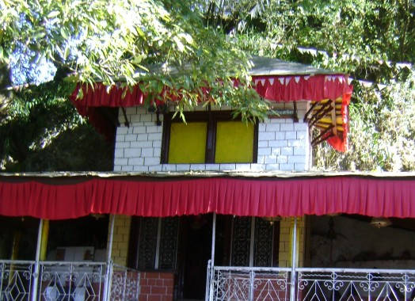
शाइकुमारी डिग्रे भगवति मन्दिर रुकुम (पश्चिम)

जिल्ला प्रशासन कार्यालय रुकुम (पश्चिम)को भवन

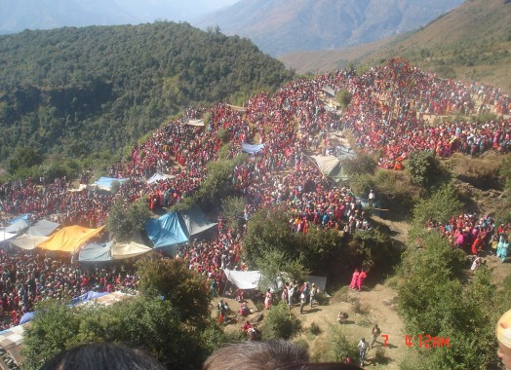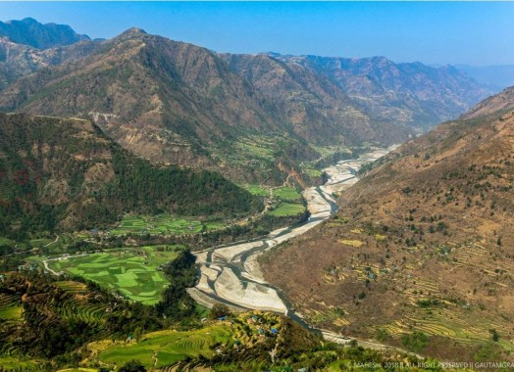
सानीभेरी नदी रुकुम (पश्चिम)

डिग्रे मन्दिर रुकुम (पश्चिम) मा कार्तिक पुर्णिमामा लाग्ने मेला

सल्लाहकार
प्रमुख जिल्ला अधिकारी श्री बद्रीनाथ गैह्रे

सम्पादक समूह
सहायक प्रमुख जिल्ला अधिकारी श्री शेरबहादुर पुन
नायब सुब्बा श्री तोषराज के.सी.
कम्प्यूटर अपरेटर श्री जयराम के.सी.

प्रकाशक

नेपाल सरकार
गृह मन्त्रालय
जिल्ला प्रशासन कार्यालय
रुकुम (पश्चिम)

फोन नं. ०८८५३००४० Website:- https://daorukumwest.moha.gov.np
०८८५३००९० E-Mail:- daorukum@gmail.com
फ्याक्स नं. ०८८५३००९० Weab-Mail:- daorukum@moha.gov.np

